第 2 章 分子结构与化学键

2.1 亚磺酰自由基结构与VSEPR（第28届初赛）
连二亚硫酸钠是一种常用的还原剂。硫同位素交换和顺磁共振实验证实，其水溶液中存在亚磺酰自由基负离子。
2-1 写出该自由基负离子的结构简式，根据VSEPR理论推测其形状。
2-2 连二亚硫酸钠与 ${CF}_{3}Br$ 反应得到三氟甲烷亚磺酸钠。文献报道，反应过程主要包括自由基的产生、转移和湮灭（生成产物）三步，写出三氟甲烷亚磺酸根形成的反应机理。
📖 查看答案
（1） 硫的含氧酸盐的结构与反应性是元素化学的基本知识。很容易画出连二亚硫酸根 $S_{2}O_{4}^{2−}$ 的结构：
$$\begin{matrix}O (:) \\ \ddot{S}−S: \\ ⊖O\end{matrix}$$
可以清楚地看到，硫原子有一对孤对电子，化合价为4（但氧化数为 $+3$，请同学们注意区分）。亚磺酰自由基是通过均裂最弱的S-S单键产生的，其结构简式为 $⋅{SO}_{2}^{−}$。
也可以从另一条思路推导：磺酸负离子的结构简式为 ${R−SO}_{3}^{−}$，则亚磺酸负离子的结构简式应为 ${R−SO}_{2}^{−}$，亚磺酰自由基通过均裂C-S键生成，结构简式为 $​^{•}{SO}_{2}^{−}$。
题目提示了使用VSEPR理论，因此很容易判断亚磺酰自由基呈 V形：
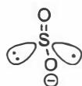

2.2 N8-Lewis结构与杂化（第28届初赛）
2013年，科学家通过计算预测了高压下固态氮的一种新结构：$N_{8}$ 分子晶体。其中，$N_{8}$ 分子呈首尾不分的链状结构；按价键理论，氮原子有4种成键方式；除端位以外，其他氮原子采用3种不同类型的杂化轨道。
3-1 画出 $N_{8}$ 分子的Lewis结构并标出形式电荷。写出端位之外的N原子的杂化轨道类型。
3-2 画出 $N_{8}$ 分子的构型异构体。
📖 查看答案
（1） Lewis 结构有多种绘制方法，这里仅给出较为通用的一种。首先计算总价电子数：$8×5=40$，达到八偶体所需的总电子数：$8×8=64$，进而求出成键数：$(64−40)/2=12$，孤对电子对数：$40/2−12=8$（对）。由于 $N_{8}$ 为链状结构，故分子内有7根 $σ$ 键和5根 $π$ 键。合理安排 $π$ 键的位置，绘出孤对电子并给出形式电荷（形式电荷数 = 价电子数 − 成键与未成键电子总数），即得Lewis结构式：
$$\begin{matrix}sp {sp}^{3} {sp}^{2} {sp}^{2} {sp}^{3} sp \\ … \\ :N≡N−N−N=N−N−N−N: \\ ⊕ ⊖ ⊖ ⊕\end{matrix}$$
考察各N原子的键连形式，很容易写出它们的杂化方式，如上图所示。
事实上，我们也可把 $N_{8}$ 看作 $N_{3}^{−}$ 取代 $N_{2}F_{2}$ 中F原子得到的化合物。$N_{3}^{−}$ 在化学竞赛中多次考查，参见第27届初赛第1题的知识拓展。

2.3 P4O18分子结构（第32届初赛）
2-1 195 K，三氧化二磷在二氯甲烷中与臭氧反应得到 $P_{4}O_{18}$，画出 $P_{4}O_{18}$ 分子的模型示意图。
2-2 ${CH}_{2}{SF}_{4}$ 是一种极性溶剂，其分子几何构型符合价层电子对互斥 (VSEPR) 模型，画出 ${CH}_{2}{SF}_{4}$ 的分子结构示意图（体现合理的成键及角度关系）。
2-3 2018 年足球世界杯比赛用球使用了生物基三元乙丙橡胶 (EPDM) 产品 Keltan Eco。EPDM 属三元共聚物，由乙烯、丙烯及第三单体经溶液共聚而成。
2-3-1 EPDM 具有优良的耐紫外光、耐臭氧、耐腐蚀等性能。写出下列分子中不可用于制备 EPDM 的第三单体（可能多选，答案中含错误选项不得分）。
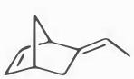 A
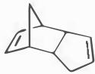 B
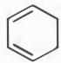 C
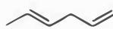 D
 E
2-3-2 合成高分子主要分为塑料、纤维和橡胶三大类，下列高分子中与 EPDM 同为橡胶的是：
- 聚乙烯
- 聚丙烯腈
- 反式聚异戊二烯
- 聚异丁烯
📖 查看答案
（1） 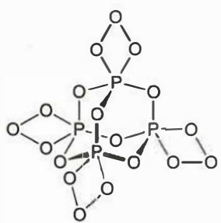
$P_{4}O_{18}$ 由 $P_{4}O_{6}$ 和臭氧反应得到，从结构上看，$P_{4}O_{6}$ 的主体骨架并没有发生变化，仅是 +3 价的磷和臭氧形成四元环结构。臭氧是一个常见的 1,3-偶极子；而同样的，+3 价的磷有一对孤对电子，又有空的 d 轨道，+3 价的磷可以看作是一个 “1,1-偶极子” 或磷宾。因此，臭氧和 $P_{4}O_{6}$ 的反应过程可以看作是两个偶极子成环的过程，也可以看作是臭氧对 +3 价磷氧化的过程。

2.4 12-10
12.10 含碘的化合物常用来制备防腐和消毒用的药物,其中某一种碘化合物的分子式是 ${HC}_{4}{NI}_{4}$ ,写出它的 Lewis 结构(其中 4 个 C 和 1 个 N 组成五元环)。
📖 查看答案
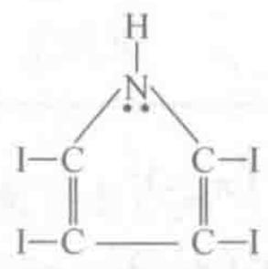
其中有 $π_{5}^{6}$ 离域键。

2.5 12-11
蛋白质是由多肽链组成，多肽链的基本单元如右下图。注明各原子间是什么类型的键，并由此推测6个原子能共平面的主要原因。
📖 查看答案
。
解 由于中间的 C、N 为 sp² 杂化，故图中 6 个原子共平面。中间的 N、C、O 间有 $π_{3}^{4}$ 离域键。
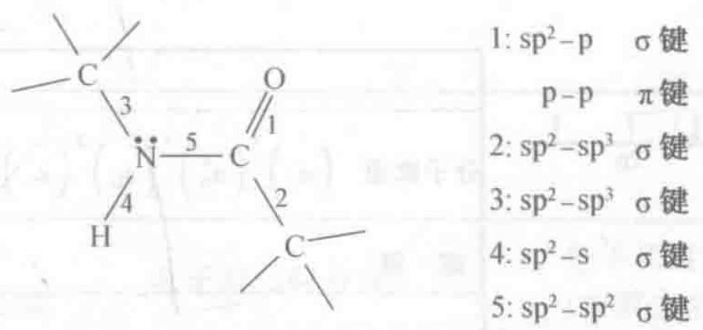
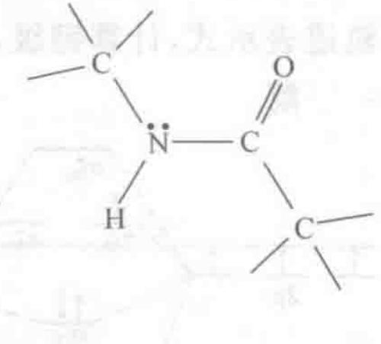

2.6 12-13
12.13 写出所有第二周期同核双原子分子的分子轨道表示式,其中哪些分子不能稳定存在?哪些分子是顺磁性,哪些是反磁性?
📖 查看答案
解 ${Li}_{2}$ $(σ_{1s})^{2}(σ_{1s}^{*})^{2}(σ_{2s})^{2}$
$${Be}_{2} (σ_{1s})^{2}(σ_{1s}^{*})^{2}(σ_{2s})^{2}(σ_{2s}^{*})^{2}$$
$$B_{2} {\left(σ_{1s}\right)}^{2}{\left(σ_{1s}^{*}\right)}^{2}{\left(σ_{2s}\right)}^{2}{\left(σ_{2s}^{*}\right)}^{2}{\left(π_{2p_{v}}\right)}^{1}{\left(π_{2p_{z}}\right)}^{1}$$
$$C_{2} {\left(σ_{1s}\right)}^{2}{\left(σ_{1s}^{*}\right)}^{2}{\left(σ_{2s}\right)}^{2}{\left(σ_{2s}^{*}\right)}^{2}{\left(π_{2p_{v}}\right)}^{2}{\left(π_{2p_{z}}\right)}^{2}$$
$$N_{2} {\left(σ_{1s}\right)}^{2}{\left(σ_{1s}^{*}\right)}^{2}{\left(σ_{2s}\right)}^{2}{\left(σ_{2s}^{*}\right)}^{2}{\left(π_{2p_{v}}\right)}^{2}{\left(π_{2p_{z}}\right)}^{2}{\left(σ_{2p_{x}}\right)}^{2}$$
$$O_{2} (σ_{1s})^{2}(σ_{1s}^{*})^{2}(σ_{2s})^{2}(σ_{2s}^{*})^{2}(σ_{2p_{x}})^{2}(π_{2p_{y}})^{2}(π_{2p_{z}})(π_{2p_{y}}^{*})^{1}(π_{2p_{z}}^{*})^{1}$$
$$F_{2} {\left(σ_{1s}\right)}^{2}{\left(σ_{1s}^{*}\right)}^{2}{\left(σ_{2s}\right)}^{2}{\left(σ_{2s}^{*}\right)}^{2}{\left(σ_{2p_{x}}\right)}^{2}{\left(π_{2p_{y}}\right)}^{2}{\left(π_{2p_{z}}\right)}^{2}{\left(π_{2p_{v}}^{*}\right)}^{2}{\left(π_{2p_{z}}^{*}\right)}^{2}$$
$${Ne}_{2}{\left(σ_{1s}\right)}^{2}{\left(σ_{1s}^{*}\right)}^{2}{\left(σ_{2s}\right)}^{2}{\left(σ_{2s}^{*}\right)}^{2}{\left(σ_{2p_{x}}\right)}^{2}{\left(π_{2p_{y}}\right)}^{2}{\left(π_{2p_{z}}\right)}^{2}{\left(π_{2p_{y}}^{*}\right)}^{2}{\left(π_{2p_{z}}^{*}\right)}^{2}{\left(σ_{2p_{x}}^{*}\right)}^{2}$$

2.7 12-17
12.17 根据价层电子对互斥理论, 写出 $NH_{2}OH$ 、 $CH_{3}COOH$ 、 $CH_{3}OCH_{3}$ 几种分子的几何构型, 并注明每一个键的键型和键角的大概数值。
📖 查看答案
解 列入下表,其中各 sp³ 杂化轨道均为不等性。
分子 | 几何构型 | 键型 | 键角
$NH_{2}OH$​ | 见图（1） | 1,2,4:s-sp3σ键3:sp3-sp3σ键 | 1,2,3键间≈107°3,4键间≈104°
$CH_{3}COOH$​ | 见图（2） | 1,2,3,8:s-sp3σ键4,7:sp2-sp3σ键5:sp2-pσ键6:p-pπ键 | 1,2,3,4键间≈109°4,5,7键间≈120°7,8键间≈104°
$CH_{3}OCH_{3}$​ | 见图（3） | 1,2,3,6,7,8:s-sp3σ键4,5:sp3-sp3σ键 | C周围各键角≈109°4,5键间≈104°
（1）$NH_{2}OH$
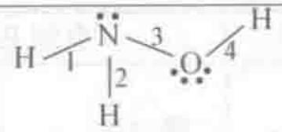
（2）$CH_{3}COOH$
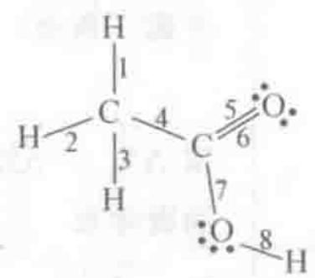
（3）$CH_{3}OCH_{3}$
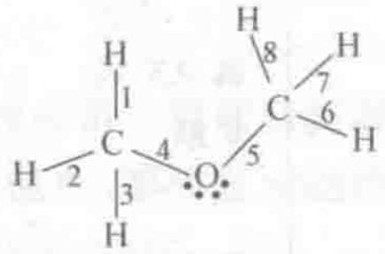

2.8 12-26
关于 CS₂ 分子中大π键的判断，正确的是： A. 若硫是 sp² 杂化，则存在大π键 B. 若硫是 sp² 杂化，则不存在大π键 C. 若硫是 $sp$ 杂化，则形成两个 $π_{3}^{4}$ 大π键 D. 若硫是 $sp$ 杂化，则不存在大π键
📖 查看答案
C。杂化类型决定：当硫原子采用 sp² 杂化时，分子中不会形成大π键；当采用 $sp$ 杂化时，则会形成两个 $π_{3}^{4}$ 大π键。轨道分析本质：判断大π键的关键在于分析是否存在三个或更多原子提供的、能相互平行且有效重叠的p轨道，与路易斯结构式的绘制方式无关。电子分配：在sp杂化体系中，碳原子提供两个电子（$p_{z}$ 和 $p_{y}$ 轨道各1个），一个硫原子提供1个电子，另一个硫原子提供2个电子，共同形成 $π_{3}^{4}$ 大π键。

2.9 12-29
下列双原子分子或离子中，具有反磁性的是： A. O₂（$σ2p^{2}π2p^{4}π^{*}2p^{2}$） B. B₂ C. O₂²⁻ D. C₂
📖 查看答案
C（O₂²⁻）。轨道填充：O₂ 电子构型 $σ2p^{2}π2p^{4}π^{*}2p^{2}$（顺磁性）；反磁条件：所有电子成对（如 O₂²⁻）。计算技巧：注意简并轨道电子填充方式（平行填充）。

2.10 例7.8-X射线衍射计算阿伏加德罗常数
X 射线衍射法测得金属银的面心立方晶胞的边长为 408.6 pm，每立方厘米银的质量为 10.5 g，已知 Ag 的相对原子质量为 107.87。试据此计算阿伏加德罗常数。
📖 查看答案
正立方体晶胞的边长为 $408.6pm$ ，相当于 $408.6×{10}^{−10} cm$ ，故晶胞体积为
$$(408.6×10^{−10})^{3}{cm}^{3}=6.82×10^{−23}{cm}^{3}$$
依题意,晶胞质量为
$$10.5g⋅{cm}^{−3}×6.82×10^{−23}{cm}^{3}=7.16×10^{−22}g$$
立方面心晶胞中 Ag 原子的个数为
$$\frac{1}{8}×8+\frac{1}{2}×6=4$$
故每个 $Ag$ 原子的质量为
$$7.16×10^{−22}g×\frac{1}{4}=1.79×10^{−22}g$$
依题设，Ag 的摩尔质量为 $107.87 g⋅mol^{−1}$ ，故阿伏加德罗常数为
$$N_{A}=\frac{107.87g⋅{mol}^{−1}}{1.79×10^{−22}g}=6.03×10^{23}{mol}^{−1}$$

2.11 汇智-分子结构-25
氮氧化物是大气化学的主要研究对象之一。内燃机中的高温促使空气中的氮气与氧气发生的化合反应以及工厂排放的光化学烟雾，是大气中氮氧化物的两大来源。在平流层，氮氧化物对于维持能够吸收紫外线的臭氧浓度稳定的光化学分解臭氧的反应有推动作用。下文将描述氮氧化物的一些化学性质。
氮氧化物 A 是无色顺磁性气体，能和过量氧气反应。将反应后的混合物通入 -120℃ 容器中，气体凝华为无色固体 B。将 2.00g B 放入 1.00L 真空容器中，可生成红棕色气体。反应体系在不同温度下达到平衡时的压强如下：25.0℃，压强 0.653 atm、50.0℃，压强 0.838 atm。
25-1 写出化合物 A 和 B 的化学式。
25-2 写出第二步 B 生成红棕色气体的反应方程式。计算该反应在热力学标况下的焓变和熵变。假设温度和压强对反应的焓变、熵变影响可以忽略不计。
化合物 B，与氟气反应可生成一无色气体 C，C 与三氟化硼反应可生成无色固体 D。将 1.000g D 溶于水，以酚酞作为指示剂，用 $0.5000 mol⋅L^{−1}$ NaOH 滴定至终点，耗 NaOH 溶液 30.12 mL。
25-3 写出 C 和 D 的路易斯结构式，以及 D 与 NaOH 中和滴定得到的最终产物的化学式。
25-4 写出 A 与 $ClO_{2}$ 反应方程式。
25-5 D 与过量硝基苯反应主要生成有机产物 E，写出 E 的结构式。
📖 查看答案
25-1 氮氧化物 A 是无色顺磁性气体，所以 A 是 NO；NO 与 $O_{2}$ 反应生成 $NO_{2}$，$NO_{2}$ 能二聚成 $N_{2}O_{4}$，所以 B 是 $N_{2}O_{4}$。
$$ΔS^{0}=+177 J⋅mol^{−1}$$
$$ln(K)=−\left(ΔH^{0}/RT\right)+\left(ΔS^{0}/R\right)$$
25-3 $N_{2}O_{4}$ 受热生成 $NO_{2}$，$F_{2}$ 受热产生 $F$；二者耦合成 $FNO_{2}$，所以 C 是 $FNO_{2}$；$FNO_{2}$ 与 $BF_{3}$ 发生路易斯酸碱反应生成 $[NO_{2}][BF_{4}]$，所以 D 是 $[NO_{2}][BF_{4}]$。路易斯结构式如下：
$$\left[\begin{matrix}\ddot{O}=\overset{⊕}{N}=\ddot{O} \\ ⋱\end{matrix}\right]\left[\begin{matrix}⋮\overset{⋱}{F}: \\ ⋮\overset{⋱}{F}\overset{⊖}{B}: \\ ⋮\overset{⋱}{F}:\end{matrix}\overset{⋱}{F}:\right]$$
$[NO_{2}][BF_{4}]$ 与 NaOH 反应：$[NO_{2}][BF_{4}]+2NaOH=NaNO_{3}+NaBF_{4}+H_{2}O$
25-4 NO 和 $ClO_{2}$ 都有成单电子，反应 $NO+ClO_{2}=ON​−​ClO_{2}$。
25-5 $[NO_{2}][BF_{4}]$ 产生强亲电试剂 $NO_{2}^{+}$，与苯发生亲电取代，E 的结构如下：
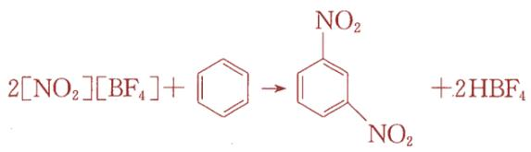

2.12 共价键-习题3.1
试计算当 Na⁺ 和 Cl⁻ 相距 280 pm 时，两离子间的静电引力和万有引力；并说明讨论化学键作用力时，万有引力可以忽略不计。
（已知：万有引力 $F=G\frac{m_{1}m_{2}}{r^{2}}$ ， $G=6.7×{10}^{−11}{Nm}^{2}{kg}^{−2}$ ；静电引力 $F=K\frac{q_{1}q_{2}}{r^{2}}$ ， $K=9.0×{10}^{9}{Nm}^{2}C^{−2}$
📖 查看答案
解 万有引力
$$\begin{aligned}&F=G\frac{m_{1}m_{2}}{r^{2}} \\ &=(6.7×10^{−11}{Nm}^{2}{kg}^{−2})\frac{(23×35)×(1.6×10^{−27}kg)^{2}}{(2.8×10^{−10}m)^{2}} \\ &=1.76×10^{−43}N\end{aligned}$$
静电引力
$$\begin{aligned}F=k\frac{q_{1}q_{2}}{r^{2}}&=(9.0×10^{9}{Nm}^{2}C^{−2})\frac{(1.6×10^{−19}C)^{2}}{(2.8×10^{−10}m)^{2}} \\ &=2.94×10^{−9}N\end{aligned}$$
由以上计算可见,在这种情况下静电引力比万有引力大 10³⁴ 倍,因而万有引力可以忽略不计。

2.13 共价键-习题3.2
写出 $O_{2},O_{2}^{+},O_{2}^{−},O_{2}^{2−}$ 的键级、键长长短次序及磁性。
📖 查看答案
解
微粒及 化学键 O₂⁺ $:O—O^{⊕}$ $σ,π_{x2}^{2},π_{y2}^{3}$ O₂ $:O—O:$ $σ,π_{x2}^{3},π_{y2}^{3}$ O₂⁻ $:O—O^{⊖}$ $σ,π_{y2}^{3}$ O₂²⁻ $:O—O^{⊖}$ $σ$
键级 2.5 2 1.5 1 键长次序 最短 → 次短 → 次长 → 最长 磁性 顺磁 顺磁 顺磁 抗磁
【评注】这里化学键的表示式中,实线代表两个原子共用一对电子的 $σ$ 键,两条虚线代表两个方向的 $π$ 键。 $π_{x2}^{3}$ 表示 x 方向的 $π$ 键由 2 个原子和 3 个电子(成键轨道上 2 个电子,反键轨道上 1 个电子)组成。 O₂ 中原子外侧各有一对孤对电子,它代表 $(σ_{2s})^{2}(σ_{2s}^{*})^{2}$ 两个轨道上的两对电子,因成键和反键互相抵消而不形成化学键。在 O₂⁻ 中,每个 O 原子上各有两对孤对电子;在 O₂²⁻ 中,每个 O 原子上各有 3 对孤对电子。

2.14 共价键-习题3.3
H₂ 分子基态的电子组态为 $(σ_{1s})^{2}$ ，其激发态有
- $\frac{↑}{σ_{1s}}\frac{↓}{σ_{1s}^{*}}$ ; (2) $\frac{↑}{σ_{1s}}\frac{↑}{σ_{1s}^{*}}$ ; (3) $\frac{↑}{σ_{1s}}\frac{↑}{σ_{1s}^{*}}$ .
试比较(1)，(2)，(3)三者能级的高低次序，并说明理由。能量最低的激发态是顺磁性还是反磁性？
📖 查看答案
解 能级高低次序为： $E_{3}≫E_{1}>E_{2}$ 。因为(3)中2个电子都在反键轨道上，与H原子的基态能量相比， E₃ 约高出 $−2β$ 。而(1)和(2)中2个电子分别处在成键轨道和反键轨道上， E₁ 和 E₂ 都与H原子的基态能量相近，但(1)中2个电子的自旋相反，(2)中2个电子的自旋相同，因而 E₁ 稍高于 E₂ 。
能级最低的激发态(2)是顺磁性的。

2.15 共价键-习题3.4
试比较下列同核双原子分子： B₂ ， C₂ ， N₂ ， O₂ ， F₂ 的键级、键能和键长的大小关系，在相邻两个分子间填入“<”或“>”符号表示。
📖 查看答案
解
$$B_{2}<C_{2}<N_{2}>O_{2}>F_{2}$$
$$键能 B_{2}<C_{2}<N_{2}>O_{2}>F_{2}$$
$$键长 B_{2}>C_{2}>N_{2}<O_{2}<F_{2}$$
【评注】通常所说的“键级愈大,则键能愈大,键长愈短”,对于同类双原子“分子”(如 $O_{2}^{n}$ , $n=0,±1,−2$ )无疑是正确的。因为此类“分子”中原子的共价半径、化学键的类型等都是相同的,差别只是成键电子数或反键电子数不同。但对非同类“分子”,上述说法只具有相对的正确性,笼统地说,键级大者键长短。由于化学键的种类不同、原子的共价半径不同等诸多因素,并非键级大者键长就短,键级小者键长就长。例如, B₂ 分子的键级(1~2)大于 F₂ 分子的键级(1),但 B₂ 分子的键长(158.9 pm)却不小于 F₂ 分子的键长(141.7 pm)。主要原因是,B 原子的共价半径(82 pm)大于 F 原子的共价半径(72 pm)。而且,人们是在简单分子轨道理论的基础上定义分子中定域键键级的。分子轨道只是近似求解 Schrödinger 方程得到的单电子波函数。即使用最精确的椭圆坐标法求解 H₂⁺ 的 Schrödinger 方程,也只能勉强算是一种严格的求解,更何况多电子双原子分子了。因此,在定量结果上,分子轨道法处理结果在许多方面与实验结果不吻合是不奇怪的。

2.16 共价键-习题3.5
基态 C₂ 为反磁性分子，试写出其电子组态；实验测定 C₂ 分子键长为 124 pm，比 C 原子共价双键半径和 $(2×67 \text{pm})$ 短，试说明其原因。
📖 查看答案
解 $C_{2}$ 分子的基组态为
$$KK(1σ_{g})^{2}(1σ_{u})^{2}(1π_{u})^{4}$$
由于 s-p 混杂, $1σ_{u}$ 为弱反键, C₂ 分子的键级在 2~3 之间,从而使实测键长比按共价双键半径计算得到的值短。

2.17 共价键-习题3.6
根据分子轨道理论,指出 Cl₂ 的键比 Cl₂⁺ 的键是强还是弱?为什么?
📖 查看答案
解 ${Cl}_{2}$ 的键比 ${Cl}_{2}^{+}$ 的键弱。原因是： ${Cl}_{2}$ 的基态价电子组态为 $(σ_{3s})^{2}(σ_{3s}^{*})^{2}(σ_{3p_{z}})^{2}$ $(π_{3p})^{4}(π_{3p}^{*})^{4}$ ，键级为1。而 ${Cl}_{2}^{+}$ 比 ${Cl}_{2}$ 少1个反键电子，键级为1.5。

2.18 共价键-习题3.7
画出 CN⁻ 的分子轨道示意图, 写出基态电子组态, 计算键级及磁矩(忽略轨道运动对磁矩的贡献)。
📖 查看答案
解 ${CN}^{−}$ 与 $N_{2}$ 为等电子“分子”。其价层分子轨道与 $N_{2}$ 分子大致相同，分子轨道轮廓图如图3.7。
基态的价电子组态为 $(1σ)^{2}(2σ)^{2}(1π)^{4}(3σ)^{2}$ 键级 $=\frac{1}{2}$ （成键电子数一反键电子数） $=\frac{1}{2}(8−2)=3$ 未成对电子数为0，因而磁矩为0。
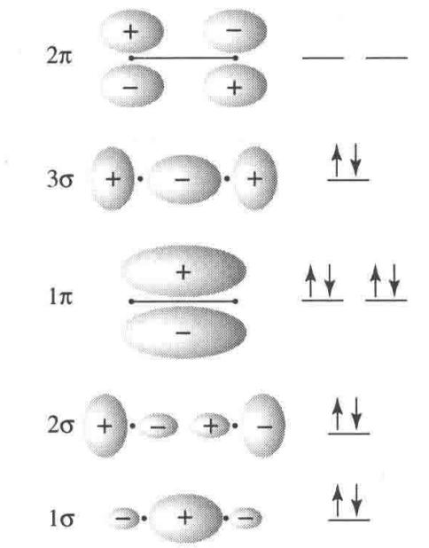
图 3.7 CN 负离子的分子轨道轮廓图
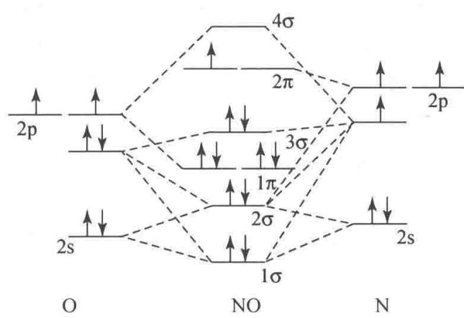
图3.8 NO价层分子轨道能级图

2.19 共价键-习题3.8
画出 NO 的分子轨道能级示意图, 计算键级及自旋磁矩, 试比较
📖 查看答案
NO 和 NO⁺ 何者的键更强? 哪一个键长长一些?
解 NO 的价层分子轨道能级示意于图 3.8。它的分子轨道轮廓图和图 3.7 相似。
键级 $=\frac{1}{2}(8−3)=2.5$
不成对电子数为1；自旋磁矩 $μ=\sqrt{1(1+2)}β_{e}=1.73β_{e}$
由于 NO⁺ 失去了 1 个反键的 $2π$ 电子，因而键级为 3，所以它的化学键比 NO 化学键强。相应地，其键长比 NO 的键长短。

2.20 共价键-习题3.9
按分子轨道理论写出 $NF,NF^{+},NF^{−}$ 的基态电子组态，说明它们的不成对电子数和磁性（提示：按类似 O₂ 的能级排）。
📖 查看答案
解 $NF,{NF}^{+}$ 和 ${NF}^{−}$ 分别是 $O_{2},O_{2}^{+}$ 和 $O_{2}^{−}$ 的等电子体, 它们的基态电子组态、键级、不成对电子数及磁性等情况如下:
“分子” | 基态电子组态 | 键级 | 不成对电子数 | 磁性
NF | $KK(1σ)^{2}(2σ)^{2}(3σ)^{2}(1π)^{4}(2π)^{2}$​ | 2 | 2 | 顺磁性
NF⁺ | $KK(1σ)^{2}(2σ)^{2}(3σ)^{2}(1π)^{4}(2π)^{1}$​ | 2.5 | 1 | 顺磁性
NF⁻ | $KK(1σ)^{2}(2σ)^{2}(3σ)^{2}(1π)^{4}(2π)^{3}$​ | 1.5 | 1 | 顺磁性

2.21 共价键-习题3.10
试用分子轨道理论讨论 SO 分子的电子结构,说明基态时有几个不成对电子。
📖 查看答案
解 在 SO 分子的紫外光电子能谱中观察到 6 个峰, 它们所对应的分子轨道的归属和性质已借助于量子力学半经验计算(CNDO)得到指认。结果表明, SO 分子的价电子结构与 O₂ 分子和 S₂ 分子的价电子结构相似。但 SO 是异核双原子分子, 因而其价电子组态可表述为
$$(1σ)^{2}(2σ)^{2}(3σ)^{2}(1π)^{4}(2π)^{2}$$
其中， $1σ,3σ$ 和 $1π$ 轨道是成键轨道， $2σ$ 和 $2π$ 轨道是反键轨道。这些价层分子轨道是由 O 原子的 2s,2p 轨道和 S 原子的 3s,3p 轨道叠加成的。
根据价层分子轨道的性质和电子数,可算出 SO 分子的键级为
$$P=\frac{1}{2}(8−4)=2$$
在简并的 $2π$ 轨道上各有一个电子，因而 SO 分子的不成对电子数为 2，若忽略轨道运动对磁矩的影响，则 SO 分子的磁矩为 $\sqrt{2(2+2)}β_{e}=2\sqrt{2}β_{e}$ 。

2.22 共价键-习题3.11
CF 和 CF⁺ 的键能分别为 548 和 753 kJ mol⁻¹ ，试用分子轨道理论探讨其键级（按 F₂ 能级次序）。
📖 查看答案
解 CF 的基态价电子组态为
$$(1σ)^{2}(2σ)^{2}(3σ)^{2}(1π)^{4}(2π)^{1}$$
CF 和 CF⁺ 的化学键可表示如下：
$$\begin{matrix}\text{:C—F:} & {\text{:C—F:}}^{⊕} \\ σ,π_{x2}^{3},π_{y2}^{2} & σ,π_{x2}^{2},π_{y2}^{2}\end{matrix}$$
CF键级为 $\frac{1}{2}(8−3)=2.5$ 。而 $CF^{+}$ 比CF少1个反键电子，因而其键级为3。所以， $CF^{+}$ 的键能比CF的键能大。

2.23 共价键-习题3.12
下列 AB 型分子：NO, CN, CO, XeF 中，哪几个是得电子变为 AB⁻ 后比原来中性分子键能大？哪几个是失电子变为 AB⁺ 后比原来中性分子键能大？
📖 查看答案
解 就得电子而言,若得到的电子填充到成键分子轨道上,则 AB⁻ 比 AB 键能大;若得到的电子填充到反键分子轨道上,则 AB⁻ 比 AB 键能小。就失电子而言,若从反键分子轨道上失去电子,则 AB⁺ 比 AB 键能大;若从成键分子轨道上失去电子,则 AB⁺ 比 AB 键能小。根据这些原则和题中各分子的电子组态,就可得出如下结论:
得电子变为 AB⁻ 后比原中性分子键能大者有 CN。失电子变为 AB⁺ 后比原中性分子键能大者有 NO 和 XeF。CO 无论得电子变为负离子 $({CO}^{−})$ 还是失电子变为正离子 $({CO}^{+})$ ，键能都减小。
【评注】3.2～3.12题有关双原子分子结构是重要的基础知识。通过对这些习题的解答,要求准确而熟练地掌握下面几点内容:
- 分子轨道理论的要点。
- 两个原子接近时, 它们的原子轨道怎样相互叠加成分子轨道呢? 哪些是成键轨道, 哪些是反键轨道? 哪些是弱成键轨道, 哪些是弱反键轨道?
- 熟练地写出各种双原子分子基态时的价电子组态。
- 熟练地写出各种双原子分子所形成的化学键的键型及有关电子的排布。
- 在上述基础上了解键级、键的强度、键长及分子的磁性等性质。

2.24 共价键-习题3.13
写出 Cl₂ ，CN 的价层电子组态和基态光谱项。
📖 查看答案
解
$${Cl}_{2}:{\left(σ_{3s}\right)}^{2}{\left(σ_{3s}^{*}\right)}^{2}{\left(σ_{3p_{z}}\right)}^{2}{\left(π_{3p_{x}}\right)}^{2}{\left(π_{3p_{y}}\right)}^{2}{\left(π_{3p_{x}}^{*}\right)}^{2}{\left(π_{3p_{y}}^{*}\right)}^{2},$$
$S=0,Λ=0$ , 基态光谱项: $​^{1}Σ$ 。
$$CN:(1σ)^{2}(2σ)^{2}(1π)^{4}(3σ)^{1},$$
$S=1/2,Λ=0$ , 基态光谱项： $​^{2}Σ$ 。

2.25 共价键-习题3.14
OH 分子于 1964 年在星际空间被发现。
（1）试按分子轨道理论只用 O 原子的 2p 轨道和 H 原子的 1s 轨道叠加，写出其电子组态；
- 在哪个分子轨道中有不成对电子?
- 此轨道是由 O 和 H 的原子轨道叠加形成, 还是基本上定域于某个原子上?
- 已知 OH 的第一电离能为 13.2 eV, HF 的第一电离能为 16.05 eV, 它们的差值几乎和 O 原子与 F 原子的第一电离能 (15.8 eV 和 18.6 eV) 的差值相同, 为什么?
- 写出它的基态光谱项。
📖 查看答案

解
- H 原子的 1s 轨道和 O 原子的 $2p_{z}$ 轨道满足对称性匹配、能级相近等条件, 可叠加形成 $σ$ 轨道。OH 的基态价电子组态为 $(1σ)^{2}(2σ)^{2}(1π)^{3}$ 。 $(1σ)^{2}$ 实际上是 O 原子的 $(2s)^{2}$ , 而 $(1π)^{3}$ 实际上是 O 原子的 $(2p_{x})^{2}(2p_{y})^{1}$ 或 $(2p_{x})^{1}(2p_{y})^{2}$ 。因此, OH 的基态价电子组态亦可写为 $(σ_{2s})^{2}(σ)^{2}(π_{2p})^{3}$ 。 $σ_{2s}$ 和 $π_{2p}$ 是非键轨道, OH 有 2.5 对非键电子, 键级为 1。
- 在 $1π$ 轨道上有不成对电子。
- $1π$ 轨道基本上定域于 O 原子。
（4）OH 和 HF 的第一电离能分别是电离它们的 $1π$ 电子所需要的最小能量，而 $1π$ 轨道是非键轨道，即电离的电子是由 O 和 F 提供的非键电子，因此，OH 和 HF 的第一电离能差值与 O 原子和 F 原子的第一电离能差值相等。
- S=1/2, $Λ=1$ , 基态光谱项为: $​^{2}Π$ 。

2.26 共价键-习题3.15
$H^{79}Br$ 在远红外区有一系列间隔为 $16.94 cm^{−1}$ 的谱线，计算 HBr 分子的转动惯量和平衡核间距。
📖 查看答案
解 双原子分子的转动可用刚性转子模型来模拟。据此模型，可建立起双原子分子的 Schrödinger 方程。解之，便得到转动波函数 $ψ_{R}$ 、转动能级 $E_{R}$ 和转动量子数 J 。由 $E_{R}$ 的表达式可推演出分子在相邻两能级间跃迁所产生的吸收光的波数为
$$\tilde{ν}=2B(J+1)$$
而相邻两条谱线的波数之差(亦即第一条谱线的波数)为
$$Δ\tilde{ν}=2B$$
$B$ 为转动常数：
$$B=\frac{h}{8π^{2}Ic}$$
由题意知, $H^{79}Br$ 分子的转动常数为
$$B=16.94{cm}^{−1}/2=8.470{cm}^{−1}$$
其转动惯量为
$$\begin{aligned}I=\frac{h}{8π^{2}Bc}&=\frac{6.6262×10^{−34}Js}{8π^{2}×8.470×10^{2}m^{−1}×2.9979×10^{8}{ms}^{−1}} \\ &=3.308×10^{−47}{kgm}^{2}\end{aligned}$$
$H^{79}Br$ 的约化质量为
$$μ=\frac{m_{H}m_{Br}}{m_{H}+m_{Br}}=1.643×10^{−27}kg$$
其平衡核间距为
$$\begin{aligned}r_{e}&={\left(\frac{I}{μ}\right)}^{\frac{1}{2}}={\left(\frac{3.308×10^{−47}{kgm}^{2}}{1.643×10^{−27}kg}\right)}^{\frac{1}{2}} \\ &=141.9pm\end{aligned}$$

2.27 共价键-习题3.16
$​^{12}$ C¹⁶ O 的核间距为 112.83 pm，计算其纯转动光谱前 4 条谱线所应具有的波数。
📖 查看答案
解 $​^{12}C^{16}O$ 的折合质量为
$$μ=\frac{12×16}{12+16}×\frac{10^{−3}}{N_{A}}=1.1385×10^{−26}(kg)$$
其转动常数为
$$\begin{aligned}B&=h/8π^{2}μr^{2}c \\ &=6.6262×10^{−34}Js/[8π^{2}×1.1385×10^{−26}kg× \\ &(112.83×10^{−12}m)^{2}×2.9979×10^{8}{ms}^{−1}] \\ &=1.932{cm}^{−1}\end{aligned}$$
第一条谱线的波数以及相邻两条谱线的波数差都是 2B, 所以前 4 条谱线的波数分别为
$${\tilde{ν}}_{1}=2B=2×1.932{cm}^{−1}=3.864{cm}^{−1}$$
$${\tilde{ν}}_{2}=4B=4×1.932{cm}^{−1}=7.728{cm}^{−1}$$
$${\tilde{ν}}_{3}=6B=6×1.932{cm}^{−1}=11.592{cm}^{−1}$$
$${\tilde{ν}}_{4}=8B=8×1.932{cm}^{−1}=15.456{cm}^{−1}$$
亦可用下式：
$$\tilde{ν}=2B(J+1)$$
进行计算,式中的 J 分别为 0,1,2,和 3。

2.28 共价键-习题3.17
$CO_{2}(^{12}C,^{16}O)$ 的转动惯量为 $7.167×{10}^{−46} kg m^{2}$ 。
- 计算 CO₂ 分子中 C=O 键的键长；
（2）假定同位素置换不影响 C=O 键的键长，试计算 $​^{12}C,​^{18}O$ 和 $​^{13}C,​^{16}O$ 组成的 CO₂ 分子的转动惯量。
提示：线形分子 A—B—C 的转动惯量 I 可按下式计算：
$$I=\frac{m_{A}m_{B}r_{AB}^{2}+m_{B}m_{C}r_{BC}^{2}+m_{A}m_{C}(r_{AB}+r_{BC})^{2}}{m_{A}+m_{B}+m_{C}}$$
📖 查看答案
解
- 由于 CO₂ 分子的质心和对称中心重合, C 原子对分子转动惯量无贡献, 所以
$$I_{C^{16}O_{2}}=2m_{O}^{16}⋅r_{C=O}^{2}$$
$$\begin{aligned}r_{C=O}&={\left(\frac{I_{12C^{16}O_{2}}}{2m_{O}^{16}}\right)}^{\frac{1}{2}} \\ &={\left(\frac{7.167×10^{−46}{kgm}^{2}×6.022×10^{23}{mol}^{−1}}{2×16×10^{−3}{kgmol}^{−1}}\right)}^{\frac{1}{2}} \\ &=1.161×10^{−10}m\end{aligned}$$
- 由于假定同位素置换不改变 C=O 键键长, 因而有
$$\begin{aligned}I_{C^{18}O_{2}}&=2m_{O}^{18}⋅r_{C=O}^{2} \\ &=\frac{2×(18×10^{−3}{kgmol}^{−1})×(1.161×10^{−10}m)^{2}}{6.022×10^{23}{mol}^{−1}} \\ &=8.058×10^{−46}{kgm}^{2}\end{aligned}$$
由于(1)中一开始就阐明的原因, $​^{13}C^{16}O_{2}$ 的转动惯量和 $​^{12}C^{16}O_{2}$ 的转动惯量相等,即
$$I_{​^{1}3C^{16}O_{2}}=I_{​^{1}2C^{16}O_{2}}=7.167×10^{−46}{kgm}^{2}$$
线形分子 A—B—C 的转动惯量为
$$I=\frac{m_{A}m_{B}r_{AB}^{2}+m_{B}m_{C}r_{BC}^{2}+m_{A}m_{C}(r_{AB}+r_{BC})^{2}}{m_{A}+m_{B}+m_{C}}$$
本题亦可按此式进行计算。

2.29 共价键-习题3.18
在 N₂ ，HCl 和 HBr 混合气体的远红外光谱中，前几条谱线的波数分别为：16.70，20.70，33.40，41.85，50.10，62.37 cm⁻¹ 。计算产生这些谱线的分子的键长（Cl:35.457；Br:79.916；N:14.007）。
📖 查看答案
解 N₂ 是非极性分子, 不产生红外光谱, 故谱线是由 HCl 和 HBr 分子产生的。分析谱线波数的规律, 可知这些谱线由下列两个系列组成:
第一系列： 16.70,33.40,50.10cm⁻¹ 第二系列： 20.70,41.85,62.37cm⁻¹
由于 $r_{HBr}>r_{HCl},μ_{HBr}>μ_{HCl}$ ，因而 $I_{HBr}>I_{HCl}(I=μr^{2})$ 。根据 $B=\frac{h^{2}}{8π^{2}Ic}$ 知， $B_{HBr}<B_{HCl}$ ，所以，第一系列谱线是由 HBr 产生的，第二系列谱线是由 HCl 产生的。
对 HBr:
$$\begin{aligned}&B=\frac{1}{2}Δ\tilde{ν}=\frac{1}{2}×16.70{cm}^{−1}=8.35{cm}^{−1} \\ &I=\frac{h}{8π^{2}Bc}=\frac{6.626×10^{−34}Js}{8π^{2}×(8.350×10^{2}m^{−1})×2.998×10^{8}{ms}^{−1}}=3.349×10^{−47}{kgm}^{2} \\ &μ=\frac{1.008{gmol}^{−1}×79.916{gmol}^{−1}}{1.008{gmol}^{−1}+79.916{gmol}^{−1}}×10^{−3}{kgg}^{−1}/6.022×10^{23}{mol}^{−1} \\ &=1.641×10^{−27}kg \\ &r={\left(\frac{I}{μ}\right)}^{\frac{1}{2}}=(3.349×10^{−47}{kgm}^{2}/1.641×10^{−27}kg)^{\frac{1}{2}}=142.9pm\end{aligned}$$
对 HCl:
$$\begin{aligned}&B=\frac{1}{2}Δ\tilde{ν}=\frac{1}{2}×20.82{cm}^{−1}=10.42{cm}^{−1} \\ &I=\frac{h}{8π^{2}Bc}=\frac{6.626×10^{−34}Js}{8π^{2}×(10.42×10^{2}m^{−1})×2.998×10^{8}{ms}^{−1}} \\ &=2.684×10^{−47}{kgm}^{2} \\ &μ=\frac{1.008{gmol}^{−1}×35.45{gmol}^{−1}}{1.008{gmol}^{−1}+35.45{gmol}^{−1}}×10^{−3}{kgg}^{−1}/6.022×10^{23}{mol}^{−1} \\ &=1.627×10^{−27}kg \\ &r={\left(\frac{I}{μ}\right)}^{\frac{1}{2}}=(2.684×10^{−47}{kgm}^{2}/1.627×10^{−27}kg)^{\frac{1}{2}}=128.4pm\end{aligned}$$

2.30 共价键-习题3.19
在 $H^{127}I$ 的振动光谱图中观察到 $2309.5 cm^{−1}$ 强吸收峰，若将 HI 的简正振动看作谐振子，请计算或说明：
- 这个简正振动是否为红外活性；
- HI 简正振动频率；
- 零点能；
- $H^{127}I$ 的力常数。
📖 查看答案
解 按简谐振子模型, $H^{127}I$ 的振动光谱中只出现一条谱线,其波数就是经典振动波数 ${\tilde{ν}}_{e}$ ,亦即 $2309.5 cm^{−1}$ 。既然只出现一条谱线,因此下列关于 $H^{127}I$ 分子振动光谱的描述都是指与这条谱线对应的简正振动的。
- $H^{127}I$ 分子是极性分子, 根据选律, 它应具有红外活性。
- 振动频率为
$$\begin{aligned}ν&=c\tilde{ν}=2.9979×10^{8}{ms}^{−1}×2309.5×10^{2}m^{−1} \\ &=6.924×10^{13}s^{−1}\end{aligned}$$
- 振动零点能为
$$\begin{aligned}E_{0}&=\frac{1}{2}hc\tilde{ν} \\ &=\frac{1}{2}×6.6262×10^{−34}Js×2.9979×10^{8}{ms}^{−1}×2309.5×10^{2}m^{−1} \\ &=2.294×10^{−20}J\end{aligned}$$
- $H^{127}I$ 的约化质量为
$$\begin{aligned}μ=&\frac{1.008×10^{−3}{kgmol}^{−1}×126.9×10^{−3}{kgmol}^{−1}}{(1.008+126.9)×10^{−3}{kgmol}^{−1}×6.022×10^{23}{mol}^{−1}} \\ =&1.661×10^{−27}kg\end{aligned}$$
$H^{127}I$ 的力常数为
$$\begin{aligned}&k=4π^{2}c^{2}{\tilde{ν}}^{2}μ \\ &=4π^{2}(2.998×10^{8}{ms}^{−1})^{2}×(2309.5×10^{2}m^{−1})^{2}×1.661×10^{−27}kg \\ &=314.2{Nm}^{−1}\end{aligned}$$

2.31 共价键-习题3.20
在 CO 的振动光谱中观察到 $2169.8 cm^{−1}$ 强吸收峰，若将 CO 的简正振动看作谐振子，计算 CO 的简正振动频率、力常数和零点能。当 CO 吸附在 CuCl/分子筛吸附剂表面上时，它的伸缩频率有何变化？
📖 查看答案
解
$$\begin{aligned}&ν=c\tilde{ν}=2.998×10^{8}{ms}^{−1}×2169.8×10^{2}m^{−1} \\ &=6.505×10^{13}s^{−1} \\ &μ=\frac{12.01×10^{−3}{kgmol}^{−1}×16.00×10^{−3}{kgmol}^{−1}}{(12.01+16.00)×10^{−3}{kgmol}^{−1}×6.022×10^{23}{mol}^{−1}} \\ &=1.139×10^{−26}kg \\ &k=4π^{2}c^{2}{\tilde{ν}}^{2}μ \\ &=4π^{2}(2.998×10^{8}{ms}^{−1})^{2}×(2169.8×10^{2}m^{−1})^{2}×1.139×10^{−26}kg \\ &=1901{Nm}^{−1}\end{aligned}$$
$$\begin{aligned}E_{0}&=\frac{1}{2}hc\tilde{ν}=\frac{1}{2}×6.626×10^{−34}Js×2.998×10^{8}{ms}^{−1}×2169.8×10^{2}m^{−1} \\ &=2.155×10^{−20}J\end{aligned}$$
当 CO 吸附在 CuCl/分子筛吸附剂表面上时,由于 CO 分子和 Cu(I)间形成 $σ−π$ 配键,使 CO 分子的键级减小,力常数减小,C—O 伸缩振动频率降低。

2.32 共价键-习题3.21
写出 $O_{2},O_{2}^{+}$ 和 O₂⁻ 的基态光谱项。今有 3 个振动吸收峰，波数分别为 1097, 1580 和 $1865 cm^{−1}$ ，请将这些吸收峰与上述 3 种微粒关联起来。
📖 查看答案
解 写出 $O_{2},O_{2}^{+}$ 和 O₂⁻ 的价电子组态，推求它们的量子数 S 和 $Λ$ ，即可求出基态光谱项。根据价电子组态，比较力常数大小，即可根据表达式 $\tilde{ν}=\frac{1}{2πc}\sqrt{k/μ}$ 判定波数大小次序。结果如下：
分子或离子 | 基态光谱项 | 键级 | 波数/ cm⁻¹
O₂ | $​^{3}Σ$​ | 2.0 | 1580
O₂⁺ | $​^{2}Π$​ | 2.5 | 1865
O₂⁻ | $​^{2}Π$​ | 1.5 | 1097

2.33 共价键-习题3.22
在 $H^{35}Cl$ 的基本振动吸收带的中心处，有波数分别为2925.78,2906.25,2865.09和 $2843.56{cm}^{−1}$ 的转动谱线。其倍频为 $5668.0{cm}^{−1}$ ，请计算：
- 非谐性常数；
- 力常数；
- 平衡解离能；
- 键长。
📖 查看答案

解
（1）在此振-转光谱中，波数为2925.78和 $2906.25{cm}^{−1}$ 的谱线属R支，波数为2865.09和 $2843.56{cm}^{−1}$ 的谱线属P支，在两支转动谱线的中心处即振动基频：
$$\tilde{ν}=\frac{2906.25{cm}^{−1}+2865.09{cm}^{−1}}{2}=2885.67{cm}^{−1}$$
已知倍频为 ${\tilde{ν}}_{2}=5668.0 cm^{−1}$ ，根据非谐振子模型，得联立方程如下：
$$\left\{\begin{matrix}(1−2x)\tilde{ν_{e}}=2885.67{cm}^{−1} \\ 2(1−3x)\tilde{ν_{e}}=5668.0{cm}^{−1}\end{matrix}\right.$$
解之，得
$${\tilde{ν}}_{e}=2989.01{cm}^{−1},x=1.7287×10^{−2}$$
- 由 ${\tilde{ν}}_{e}=\frac{1}{2πc}\sqrt{\frac{k}{μ}}$ ，得
$$\begin{aligned}&k=4π^{2}c^{2}μ\tilde{ν_{e}^{2}} \\ &=4π^{2}(2.998×10^{10}cms^{−1})^{2}×\frac{1×35}{1+35}×(2989.01{cm}^{−1})^{2}×\frac{1}{6.022×10^{23}{mol}^{−1}} \\ &=512.5{Nm}^{−1}\end{aligned}$$
- 由 ${\tilde{ν}}_{e}$ 和 $x$ 得
$$D_{e}=\frac{hν_{e}}{4x}=\frac{6.626×10^{−34}Js×2989.01×10^{2}m^{−1}×2.998×10^{8}{ms}^{−1}}{4×1.7287×10^{−2}}$$
$$\begin{aligned}&=8.587×10^{−19}J \\ &=517.1{kJmol}^{−1}\end{aligned}$$
- 由 $H^{35}Cl$ 的振-转光谱 P 支 =2865.09 cm⁻¹ , 2843.56 cm⁻¹ 可得
$$2B=21.53{cm}^{−1}=2×\frac{h}{8π^{2}Ic}=\frac{2h}{8π^{2}μr^{2}c}$$
$$\begin{aligned}r=&\sqrt{\frac{h}{8π^{2}μBc}}=\sqrt{\frac{6.626×10^{−34}Js}{8π^{2}×\frac{1×35}{1+35}×10.765×10^{2}m^{−1}×2.998×10^{8}{ms}^{−1}}} \\ =&126.86pm\end{aligned}$$

2.34 共价键-习题3.23
已知 N₂ 的平衡解离能 $D_{e}=955.42 kJ mol^{−1}$ ，其基本振动波数为 $2330.0 cm^{−1}$ ，计算光谱解离能 D₀ 值。
📖 查看答案
解 按简谐振子模型, N₂ 的光谱解离能为
$$\begin{aligned}D_{0}&=D_{e}−\frac{1}{2}hν_{e}=D_{e}−\frac{1}{2}hc\tilde{ν_{e}} \\ &=955.42kJ{mol}^{−1}−\frac{1}{2}×6.62618×10^{−34}Js×2.9979 \\ &×10^{8}{ms}^{−1}×2330.0×10^{2}m^{−1}×6.02205×10^{23}{mol}^{−1} \\ &=955.42kJ{mol}^{−1}−13.936kJ{mol}^{−1} \\ &=941.48kJ{mol}^{−1}\end{aligned}$$
按非谐振子模型, N₂ 的光谱解离能为
$$\begin{aligned}D_{0}&=D_{e}−\frac{1}{2}hν_{e}+\frac{1}{4}hν_{e}x=D_{e}−\frac{1}{2}hν_{e}+\frac{1}{4}hν_{e}⋅\frac{hν_{e}}{4D_{e}} \\ &=D_{e}−\frac{1}{2}hc\tilde{ν_{e}}+\frac{h^{2}c^{2}{\tilde{ν_{e}}}^{2}}{16D_{e}}=941.48{kJmol}^{−1}+0.0510{kJmol}^{−1} \\ &=941.53{kJmol}^{−1}\end{aligned}$$

2.35 共价键-习题3.24
$H_{2}(g)$ 的光谱解离能为 4.4763 eV，振动基频波数为 4395.24 cm⁻¹ 。若 $D_{2}(g)$ 与 $H_{2}(g)$ 的力常数、核间距和 $D_{e}$ 等都相同，计算 $D_{2}(g)$ 的光谱解离能。
📖 查看答案
解 按双原子分子的谐振子模型, D₂ 的光谱解离能为
$$D_{0}^{D_{2}}=D_{e}^{D_{2}}−\frac{1}{2}hν_{e}^{D_{2}}$$
因此，只要求出 $D_{e}^{D_{2}}$ 和 $ν_{e}^{D_{2}}$ ，即可算得 $D_{0}^{D_{2}}$ 。
依题意, D₂ 的平衡解离能为
$$D_{e}^{D_{2}}=D_{e}^{H_{2}}=D_{0}^{H_{2}}+\frac{1}{2}hν_{e}^{H_{2}}$$
仍依题意， $k_{D_{2}}=k_{H_{2}}$ ，由式 $ν_{e}=\frac{1}{2π}{\left(\frac{k}{μ}\right)}^{\frac{1}{2}}$ 可推得
$$ν_{e}^{D_{2}}=ν_{e}^{H_{2}}×{\left(\frac{μ_{H_{2}}}{μ_{D_{2}}}\right)}^{\frac{1}{2}}$$
所以
$$D_{0}^{D_{2}}=D_{e}^{D_{2}}−\frac{1}{2}hν_{e}^{D_{2}}=D_{0}^{H_{2}}+\frac{1}{2}hν_{e}^{H_{2}}−\frac{1}{2}hν_{e}^{H_{2}}{\left(\frac{μ_{H_{2}}}{μ_{D_{2}}}\right)}^{\frac{1}{2}}$$
$$\begin{aligned}&=D_{0}^{H_{2}}+\frac{1}{2}hν_{e}^{H_{2}}\left[1−{\left(\frac{μ_{H_{2}}}{μ_{D_{2}}}\right)}^{\frac{1}{2}}\right] \\ &=4.4763eV+\frac{1}{2}×6.6262×10^{−34}Js×2.9979×10^{8}{ms}^{−1} \\ & ×4395.24×10^{2}m^{−1}×\left[1−{\left(\frac{8.3683×10^{−28}kg}{1.6722×10^{−27}kg}\right)}^{\frac{1}{2}}\right] \\ &=4.4763eV+0.0797eV \\ &=4.556eV\end{aligned}$$

2.36 共价键-习题3.25
H—O—O—H和H—C≡C—H分子的简正振动数目各有多少？画出H—C≡C—H简正振动方式，并分别指明其为红外活性或
📖 查看答案
Raman活性。
解 由 n 个原子组成的非线形分子有 3n-6 个简正振动，而由 n 个原子组成的线形分子有 3n-5 个简正振动。因此， $H_{2}O_{2}$ 和 $C_{2}H_{2}$ 的简正振动数目分别为 $3×4−6=6$ 和 $3×4−5=7$ 。 $C_{2}H_{2}$ 的简正振动方式如下：
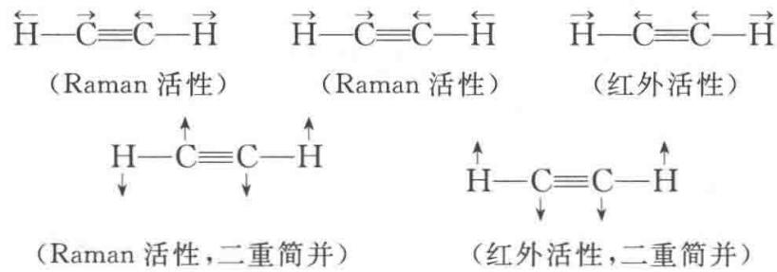

2.37 共价键-习题3.26
画出 SO₂ 的简正振动方式, 已知与 3 个基频对应的谱带波数分别为 1361, 1151, $519 cm^{−1}$ , 指出每种频率所对应的振动, 说明是否为红外活性或 Raman 活性 [参看《结构化学基础》(第 5 版)4.6 节
📖 查看答案
]。
解 ${SO}_{2}$ 分子有3种 $(3n−6=3×3−6)$ 简正振动，其中2种 $(n−1)$ 为伸缩振动，1种 $(2n−5)$ 为弯曲振动。这些简正振动方式示意如下：
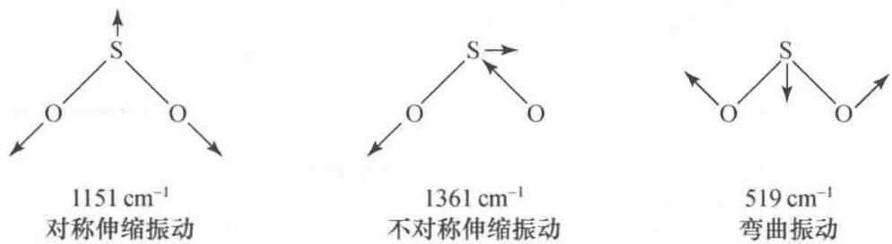
一般说来, 改变键长所需要的能量比改变键角所需要的能量大, 因此, 伸缩振动的频率比弯曲振动的频率大。而不对称伸缩振动的频率又比相应的对称伸缩振动的频率大。据此, 可将 3 个波数 ( $\tilde{ν}=c^{−1}ν$ ) 与 3 种简正振动方式一一关联起来。
简单说来, SO₂ 分子的 3 种振动方式均使其偶极矩发生变化, 因而皆是红外活性的。同时, 这 3 种振动方式又都使 SO₂ 的极化率发生变化, 所以, 又都是 Raman 活性的。

2.38 共价键-习题3.28
什么是垂直电离能和绝热电离能？试以 N₂ 分子的电子能谱图为例[参看
📖 查看答案
《结构化学基础》(第5版)图3.6.3]，说明3个轨道的数据。
解 分子价层电子的电离必然伴随着振动和转动能级的改变。因此，分子的紫外光电子能谱(UPS)并非呈现一个个单峰，而是有精细结构。但由于分子的转动能级间隔太小，通常所用的激发源(如 He I 线和 He II 线)产生的 UPS 只能分辨气体分子的振动精细结构。分子从其振动基态(v=0)跃迁到分子离子的振动基态 $v^{′}=0$ 的电离过程叫绝热电离，相应的电离能称为绝热电离能，用 $I_{A}$ 表示。它对应于 UPS 中各振动精细结构的第一个小峰。分子亦可从振动基态跃迁到分子离子跃迁概率最大的振动态，即 Franck-Condon 跃迁，这一电离过程称为垂直电离，相应的电离能称为垂直电离能，用 $I_{v}$ 表示。它对应于各振动精细结构中强度最大的小峰。
从图3.27中估计，相应于 $N_{2}$ 分子 $2σ_{g}$ 轨道的 $I_{A}≈I_{V}≈15.6eV$ ；相应于 $1π_{u}$ 轨道的 $I_{A}≈16.7eV$ ，而 $I_{V}≈16.9eV$ ，两者之差（约 $0.2eV$ ）即 $N_{2}^{+}(1π_{u})$ 的振动能级间隔；相应于 $1σ_{u}$ 轨道的 $I_{A}≈I_{V}≈18.8eV$ 。这与从分子轨道理论得到的下述结论是一致的：若电子从非键轨道电离， $I_{A}$ 和 $I_{V}$ 相等；若电子从弱成键轨道或弱反键轨道电离，则 $I_{A}$ 和 $I_{V}$ 近似相等；若电子从强成键或强反键轨道电离，则 $I_{A}$ 和 $I_{V}$ 不等，两者相差一个或数个振动能级间隔。

2.39 共价键-习题3.29
怎样根据电子能谱区分分子轨道的性质
📖 查看答案
？
解 紫外光电子能谱不仅能够直接测定分子轨道的能级,而且还可区分分子轨道的性质。这主要是通过分析分子离子的振动精细结构(即谱带的形状和小峰间的距离)来实现的。
（1）非键电子电离，平衡核间距不变，分子从其振动基态跃迁到分子离子振动基态的概率最大， $I_{A}=I_{V}$ 。当然，分子也可从其振动基态跃迁到分子离子的其他振动态，但跃迁概率很小。因此，若“电离轨道”是非键轨道，则跃迁概率集中，相应谱带的振动序列短而简单：只呈现一个尖锐的强峰和一两个弱峰，且强度依次减小（弱峰的产生主要源于非 Franck-Condon 跃迁）。
（2）成键电子电离，分子离子的平衡核间距比原分子的平衡核间距大；反键电子电离，分子离子的平衡核间距比原分子的平衡核间距小。核间距增大或减小的幅度与成键或反键的强弱有关。此时垂直跃迁的概率最大。但到分子离子其他振动能级的跃迁也有一定的概率，因此分子离子的振动精细结构比较复杂，谱带的序列较长，强度最大的峰不再是第一个峰。“电离轨道”的成键作用越强，垂直跃迁对应的振动量子数 $v^{′}$ 越大，分子离子的振动能级间隔越小；“电离轨道”的反键作用越强，垂直跃迁对应的振动量子数 $v^{′}$ 越大，分子离子的振动能级间隔也越大。
（3）若分子离子的平衡核间距与分子(基态)的平衡核间距相差很大,则分子离子的振动能级间隔很小,电子能谱仪已不能分辨,谱线表现为连续的谱带。
综上所述,根据紫外光电子能谱的振动精细结构(谱带形状和带中小峰间的距离),便可判断电离的电子所在的分子轨道的性质:若谱带中有一个强峰和一两个弱峰,则相关分子轨道为非键轨道或弱键轨道。至于是弱成键轨道还是弱反键轨道,须进一步看振动能级间隔的大小。振动能级间隔变小者为弱成键轨道,反之为弱反键轨道。若谱带的振动序列很长且振动能级间隔变小(与原分子相比),则相关分子轨道为强成键轨道;若谱带的振动序列很长且振动能级间隔变大,则相关分子轨道为强反键轨道。例如,在 N₂ 的紫外光电子能谱中(参见图3.27),与 $2σ_{g}$ 和 $1σ_{u}$ 轨道对应的谱带振动序列很短,跃迁概率集中,说明 $2σ_{g}$ 和 $1σ_{u}$ 皆为弱键轨道。但 $2σ_{g}$ 谱带的振动能级间隔小( $2100 cm^{−1}$ ), $1σ_{u}$ 谱带的振动能级间隔大( $2390 cm^{−1}$ ),所以 $2σ_{g}$ 为弱成键轨道, $1σ_{u}$ 为弱反键轨道。而相应于 $1π_{u}$ 轨道的谱带振动序列很长,包含的峰很多,峰间距较小( $1800 cm^{−1}$ ),而且第一个峰不是最大峰,所以 $1π_{u}$ 为强成键轨道。与 $1σ_{g}$ 对应的谱线已变成连续的谱带,说明 $1σ_{g}$ 是特强成键分子轨道。

2.40 共价键-习题3.30
由紫外光电子能谱实验知，NO 分子的第一电离能为 9.26 eV，比 CO 分子的 I₁ （14.01 eV）小很多，试从分子的电子组态解释其原因。
📖 查看答案
解 基态 CO 分子的价层电子组态为
$$(1σ)^{2}(2σ)^{2}(1π)^{4}(3σ)^{2}$$
基态 NO 分子的价层电子组态为
$$(1σ)^{2}(2σ)^{2}(1π)^{4}(3σ)^{2}(2π)^{1}$$
CO 分子的第一电离能是将其 $3σ$ 电子击出所需要的最低能量, NO 分子的第一电离能则是将其 $2π$ 电子击出所需要的最低能量。 $3σ$ 电子是成键电子, 能量较低。 $2π$ 电子是反键电子, 能量较高。所以, NO 分子的第一电离能比 CO 分子的第一电离能小很多。

2.41 共价键-习题3.31
下图示出由等摩尔的 CH₄ ， CO₂ 和 CF₄ 气体混合物的 $C_{1s}XPS$ ，指出 CH₄ 的 XPS 峰。
📖 查看答案
解 和 C 原子结合的原子的电负性( $χ$ ): $χ_{F}>χ_{O}>χ_{H}$
C 原子 1s 电子的结合能: ${CH}_{4}<{CO}_{2}<{CF}_{4}$
电离能的大小次序则应为： $CH_{4}<CO_{2}<CF_{4}$

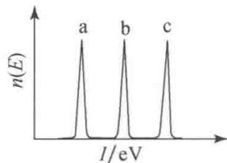

2.42 共价键-习题3.32
三氟代乙酸乙酯的 XPS 中, 有 4 个不同化学位移的 C1s 峰, 其结合能大小次序如何? 为什么?
📖 查看答案
解 三氟代乙酸乙酯分子
$$F_{3}\overset{1}{C}−\overset{2}{C}−O−\overset{3}{{CH}_{2}}−\overset{4}{{CH}_{3}}$$
中，碳原子的有效电负性的大小次序为 $C_{1}>C_{2}>C_{3}>C_{4}$ ，所以，1s 电子结合能大小次序为 $C_{1}>C_{2}>C_{3}>C_{4}$ 。
【评注】目前关于化学位移的理论模型较多,一般计算都比较复杂。下述经验规律可作为分析 X 射线光电子能谱的参考:
（1）原子失去价电子或因和电负性高的原子结合而使电子远离时，内层电子的结合能增大。
- 原子获得电子时内层电子的结合能减小。
- “原子”的氧化态愈高, 结合能愈大。
- 价层发生某种变化, 所有内层电子结合能的位移都相同。

2.43 共价键-习题3.33
银的下列4个XPS峰中，强度最大的特征峰是什么
📖 查看答案
？
Ag 4s 峰，Ag 3p 峰，Ag 3s 峰，Ag 3d 峰
解 X 射线光电子能谱特征峰的强度也有一些经验规律：就给出峰的轨道而言，主量子数小的峰比主量子数大的峰强；主量子数相同时，角量子数大者峰强；主量子数和角量子数都相同时，总量子数大者峰强。根据这些经验规律，Ag 的 3d 峰最强。

2.44 共价键-习题3.34
由于自旋-轨道耦合，Ar 的紫外光电子能谱第一条谱线分裂成强度比为 2:1 的两个峰，它们所对应的电离能分别为 15.759 和 15.937 eV。
- 指出相应于此第一条谱线的光电子是从 Ar 原子的哪个轨道被击出的；
- 写出 Ar 原子和 Ar⁺ 离子的基态光谱支项；
- 写出与两电离能对应的电离过程表达式；
- 计算自旋-轨道耦合常数。
📖 查看答案

解
（1）从 Ar 原子的某一轨道（设其轨道角量子数为 l）打出一个电子变成 Ar⁺ 后，在该轨道上产生一个空穴和一个未成对电子。自旋-轨道耦合的结果产生了两种状态，可分别用量子数 j₁ 和 j₂ 表示： $j_{1}=l+\frac{1}{2},j_{2}=l−\frac{1}{2}$ 。这两种状态具有不同的能量，其差值为自旋-轨道耦合常数。因自旋-轨道耦合产生的两个峰的相对强度比为
$$(2j_{1}+1):(2j_{2}+1)=(l+1):l$$
依据题意， $(l+1):l=2:1$ ，因此 l=1，即电子是从 3p 轨道上被打出的。
Ar 原子：
$$\text{ 电子组态 } (1s)^{2}(2s)^{2}(2p)^{6}(3s)^{2}(3p)^{6}$$
量子数
$$m_{L}=0,L=0;m_{S}=0,S=0;J=0$$
光谱支项 $​^{1}S_{0}$
${Ar}^{+}$ 离子：
电子组态
$$(1s)^{2}(2s)^{2}(2p)^{6}(3s)^{2}(3p)^{5}$$
量子数
$$m_{L}=1,L=1;m_{S}=\frac{1}{2},S=\frac{1}{2};J=\frac{3}{2},\frac{1}{2}$$
光谱支项
$$​^{2}P_{3/2},​^{2}P_{1/2}$$
- 根据 Hund 规则, $E(^{2}P_{1/2})>E(^{2}P_{3/2})$ , 所以两电离过程及相应的电离能分别为
$$Ar(^{1}S_{0})→{Ar}^{+}(^{2}P_{3/2})+e^{−}I=15.759eV$$
$$Ar(^{1}S_{0})→{Ar}^{+}(^{2}P_{1/2})+e^{−}I=15.937eV$$
微粒的状态及能量关系可简单示意如下：
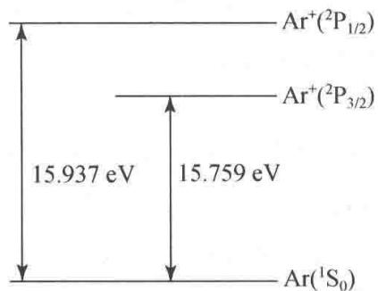
- 自旋-轨道耦合常数为
$$15.937eV−15.759eV=0.178eV$$
此即图 3.34 所示的两个分裂峰之间的“距离”。
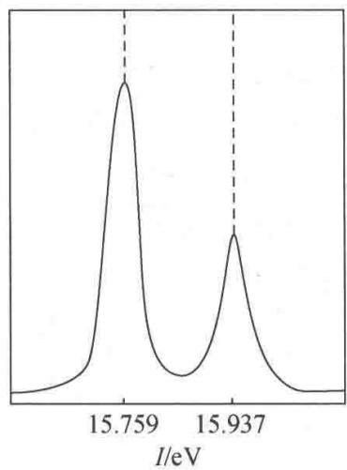
图 3.34 Ar 的紫外光电子能谱(一部分)

2.45 共价键理论-习题1
1. 写出下列分子或离子：${ClF}_{3}$、${BrF}_{5}$、${IF}_{7}$、${ClO}_{4}^{−}$、${ClO}_{2}^{−}$、${ICl}_{4}^{−}$、${BrF}_{2}^{+}$ 的价层电子对构型、空间几何构型和中心原子杂化态。
📖 查看答案
分子或离子 | 价层电子对数 | 中心原子杂化态 | 价层电子对构型 | 空间几何构型
${ClF}_{3}$​ | 5 | $sp^{3}d$​ | 三角双锥 | “T”形
${BrF}_{5}$​ | 6 | $sp^{3}d^{2}$​ | 八面体 | 四方锥
${IF}_{7}$​ | 7 | $sp^{3}d^{3}$​ | 五角双锥 | 五角双锥
${ClO}_{4}^{−}$​ | 4 | sp³ | 四面体 | 正四面体
${ClO}_{2}^{−}$​ | 4 | sp³ | 四面体 | “V”形
${ICl}_{4}^{−}$​ | 6 | $sp^{3}d^{2}$​ | 八面体 | 平面四方形
${BrF}_{2}^{+}$​ | 4 | sp³ | 四面体 | “V”形

2.46 共价键理论-习题10
10.（第 17 届 IChO 试题）制备含 $O_{2}^{−}$、$O_{2}^{2−}$ 甚至 $O_{2}^{+}$ 的化合物是可能的。 (1) 明确指出上述反应中哪些相当于氧分子的氧化，哪些相当于还原。 (2) 对上述每一种离子给出含该离子的一种化合物的化学式。 (3) 已知在上述型体中有一种是反磁的，指出是哪一种。 (4) 已知上述四种型体中 O—O 原子间的距离为 112pm、121pm、132pm 和大约 149pm。把这四个数值填在合适的空格内。 (5) 有三种型体的键能约为 200 kJ·mol⁻¹、490 kJ·mol⁻¹ 和 625 kJ·mol⁻¹，另一种因数值不定未给出。 (6) 确定每一型体的键级。 (7) 指出按你设想有没有可能制备含 $F_{2}^{2−}$ 离子的化合物，理由是什么？
📖 查看答案
- O₂⁺: 氧化；O₂⁻、O₂²⁻: 还原 (2) O₂⁻: KO₂；O₂²⁻: Na₂O₂；O₂⁺: O₂[PtF₆] (3) O₂²⁻ (4)-(6)
型体 | 键级 | 原子间距/pm | 键能/(kJ·mol⁻¹)
O₂ | 2 | 121 | 490
O₂⁺ | 2.5 | 112 | 625
O₂⁻ | 1.5 | 132 | —
O₂²⁻ | 1 | 149 | 200
- 没有，因为键级为零

2.47 共价键理论-习题11
11.（2010年清华等五校联考样题）${OF}_{2}$ 可由单质氟与稀氢氧化钠反应制备。 (1) ${OF}_{2}$ 分子的空间构型为_，${Cl}_{2}O$ 中心原子的杂化轨道类型为_。 (2) ${OF}_{2}$ 与水反应的化学方程式为_，${Cl}_{2}O$ 与水反应的化学方程式为_。 (3) $O_{2}F_{2}$ 是一强氧化剂，画出该分子的结构，并估计分子中所有键角的大小。 (4) 写出氧元素所有的氧化态及其相应氧化态的一种物质的化学式。
📖 查看答案
- “V”形；sp³ 杂化 (2) OF₂ + H₂O = 2HF + O₂；Cl₂O + H₂O = 2HClO (3) F-O-O-F，键角约 109.5° (4) -2: Cl₂O；-1: Na₂O₂；-1/2: KO₂；-1/3: KO₃；0: O₂；+1/2: O₂[PtF₆]；+1: O₂F₂；+2: OF₂

2.48 共价键理论-习题12
12.（2011年清华等七校联考试题）${NF}_{3}$ 是一种无色无臭的稳定气体。 (1) ${PF}_{3}$、${NH}_{3}$ 和 ${NF}_{3}$ 结构相似，分子构型均是_，键角大小顺序为_。 (2) ${NF}_{3}$ 在高温连续反应器中可与 $Cu$ 反应生成 $CuF$ 和一种无色气体，写出其分子式，可能的结构是_，该气体在 150°C 时可发生类似 $N_{2}O_{4}$ 离解的反应，其原因是_。 (3) 研究发现，在 180～330°C、水蒸气存在时采用 ${Mn}_{2}P_{2}O_{7}$ 催化剂，可使 ${NF}_{3}$ 发生分解，反应的化学方程式为_，进一步的研究还发现添加氧气后可提高 ${NF}_{3}$ 分解反应转化率，其原理是_。 (4) 在 400°C、无水、无氧条件下利用金属氧化物如 ${Al}_{2}O_{3}$ 等与 ${NF}_{3}$ 反应，也可分解 ${NF}_{3}$。与 (3) 比较，本方法的优点是____。
📖 查看答案
- 三角锥；NH₃ > NF₃ > PF₃ (2) N₂F₂；F-N=N-F；N-N 键容易断裂生成 NF₂ (3) 2NF₃ + 3H₂O = NO + NO₂ + 6HF；O₂ 与 NO 反应促进分解 (4) 没有 HF 生成，减少腐蚀和污染

2.49 共价键理论-习题13
13. 在低温下液态 ${SO}_{2}$ 溶剂中，碘单质与五氟化锑反应，生成 $[I_{4}]^{2+}[{Sb}_{3}F_{14}]^{−}[{SbF}_{6}]^{−}$。 (1) 写出该反应的化学方程式。 (2) 在 $[{Sb}_{3}F_{14}]^{−}$ 中 Sb 的实际氧化数是多少。 (3) 试画出 $[{Sb}_{3}F_{14}]^{−}$ 的结构，并指明结构中每个 Sb 原子的杂化类型。
📖 查看答案
- 2I₂ + 4SbF₅ = [I₄]²⁺[Sb₃F₁₄]⁻[SbF₆]⁻ (2) 平均 +13/3，其中 1 个 Sb 为 +3，另 2 个 Sb 为 +5 (3) I: sp³d²；II: sp³d

2.50 共价键理论-习题14
14.（第25届全国高中生化学竞赛江苏赛区选拔赛暨夏令营试题）1964年，美国研究小组测定了 $K_{2}[{Re}_{2}{Cl}_{8}]⋅2H_{2}O$ 的晶体结构，他们惊讶地发现在 $[{Re}_{2}{Cl}_{8}]^{2−}$ 结构中 Re—Re 间距离异常的短，仅为 224pm（金属 Re 中 Re—Re 间的平均距离为 275pm）。 (1) Re 原子的价电子组态是什么？$[{Re}_{2}{Cl}_{8}]^{2−}$ 中 Re 的化合价是多少？ (2) $[{Re}_{2}{Cl}_{8}]^{2−}$ 中 Re—Re 间距离特别短，是因为存在四重键，它们分别是什么？(请说明键型和个数) (3) Cl 原子的范德华半径和为 360pm，因此理应期望 $[{Re}_{2}{Cl}_{8}]^{2−}$ 为____式构型，但实验结果却为重叠式构型，其原因是什么？
📖 查看答案
- 5d⁵6s²；+3 (2) 1个 σ 键，2个 π 键，1个 δ 键 (3) 交叉式；四重键的形成更有利于结构稳定

2.51 共价键理论-习题2
2. 纯液态 ${IF}_{5}$ 的导电性比预估的要强得多。试指出在该体系中存在的型体为①_、_、____；所对应的几何构型为②_、_、____。
📖 查看答案
${IF}_{5}$、${IF}_{4}^{+}$、${IF}_{6}^{−}$；四方锥、歪四面体（跷跷板形）、变形（畸变）八面体

2.52 共价键理论-习题3
3. 请就 ${BF}_{3}$ 的有关知识回答下列问题： (1) 几何构型及其成键情况。 (2) 分子是否有极性？ (3) 如果把 ${BF}_{3}$ 与乙醚放在一起，B—F 键长从 130pm 增加到 141pm，试问所成新化合物的成键情况。
📖 查看答案
- B 为 sp² 杂化，平面分子，有 Π₄⁶ 键。(2) 非极性。(3) B 由 sp² 杂化变为 sp³ 杂化，接受乙醚中 O 的孤对电子形成配位键。

2.53 共价键理论-习题4
4.（2000年全国初赛试题）1999年合成了一种新化合物，可记为 X。用现代物理方法测得 X 的相对分子质量为 64；X 含碳 93.8%，含氢 6.2%；X 分子中有 3 种化学环境不同的氢原子和 4 种化学环境不同的碳原子；X 分子中同时存在 C—C、C=C 和 C≡C 三种键，并发现其 C=C 键比寻常的 C=C 短。 (1) X 的分子式是____；(2) 请画出 X 的可能结构式。
📖 查看答案
- C₅H₄；(2) 三元环结构

2.54 共价键理论-习题5
5.（改编自1997年全国初赛试题）${PCl}_{5}$ 是一种白色固体，加热到 160°C 不经过液态阶段就变成蒸气，测得 180°C 下的蒸气密度（折合成标准状况）为 9.3 g·L⁻¹，极性为零，P—Cl 键长为 204pm 和 211pm 两种。继续加热到 250°C 时测得压力为计算值的两倍。${PCl}_{5}$ 在加压下于 148°C 液化，形成一种能导电的熔体，测得 P—Cl 的键长为 198pm 和 206pm 两种。 (1) 180°C 下 ${PCl}_{5}$ 蒸气中存在什么分子？为什么？写出分子式，画出立体结构。 (2) 在 250°C 下 ${PCl}_{5}$ 蒸气中存在什么分子？为什么？ (3) ${PCl}_{5}$ 熔体为什么能导电？ (4) ${PBr}_{5}$ 熔体也能导电，但经测定其中只存在一种 P—Br 键长。${PBr}_{5}$ 熔体为什么导电？ (5) 试简要说明 ${PCl}_{5}$、${PBr}_{5}$ 熔体导电微粒为何不同。
📖 查看答案
- PCl₅；三角双锥 (2) PCl₃ 和 Cl₂ (3) ${PCl}_{5}⇌{PCl}_{4}^{+}+{PCl}_{6}^{−}$ (4) ${PBr}_{5}⇌{PBr}_{4}^{+}+{Br}^{−}$ (5) 溴原子半径大于氯原子，磷周围无法容纳 6 个溴原子

2.55 共价键理论-习题6
6.（第 20 届 IChO 预备题）用价电子对互斥理论解释： (1) N、P、As、Sb 的氢化物的键角为什么从上到下变小？ (2) 为什么 ${NH}_{3}$ 的键角是 107°，${NF}_{3}$ 的键角是 102.5°；而 ${PH}_{3}$ 的键角是 93.6°，${PF}_{3}$ 的键角是 96.3°？
📖 查看答案
- 电负性依次减小，排斥力依次减小 (2) F 的电负性大于 H，共用电子对偏向 F，减弱了排斥

2.56 共价键理论-习题7
7.（1997年全国初赛试题）NO 的生物活性已引起科学家高度重视。它与超氧离子 ($O_{2}^{−}$) 反应，该反应的产物本题用 A 为代号。在生理 pH 条件下，A 的半衰期为 1～2 秒。 (1) 写出 A 的化学式。写出 NO 跟超氧离子的反应。你认为 A 离子的可能结构是什么？试写出它的路易斯结构式。 (2) A 离子和水中的 ${CO}_{2}$ 迅速一对一地结合。试写出这种物种可能的路易斯结构式。 (3) 含 ${Cu}^{+}$ 离子的酶的活化中心，亚硝酸根转化为一氧化氮。写出 ${Cu}^{+}$ 和 ${NO}_{2}^{−}$ 在水溶液中反应的离子方程式。 (4) 在常温下把 NO 气体压缩到 100 个大气压，在一个体积固定的容器里加热到 50°C，发现气体的压力迅速下降，压力降至略小于原压力的 2/3 就不再改变，已知其中一种产物是 $N_{2}O$，写出化学方程式。并解释为什么最后的气体总压力略小于原压力的 2/3。
📖 查看答案
- ${ONO}_{2}^{−}$；$NO+O_{2}^{−}={ONO}_{2}^{−}$ (2) $O_{2}{NOCO}_{2}^{−}$ (3) ${NO}_{2}^{−}+{Cu}^{+}+2H^{+}=NO↑+{Cu}^{2+}+H_{2}O$ (4) $3NO=N_{2}O+{NO}_{2}$

2.57 共价键理论-习题8
8.（2004年全国初赛试题）在铜的催化作用下氨和氟反应得到一种铵盐和一种三角锥体分子 A（键角 102°，偶极矩 0.78×10⁻³⁰ C·m）。 (1) 写出 A 的分子式和它的合成反应的化学方程式。 (2) A 分子质子化放出的热明显小于氨分子质子化放出的热。为什么？ (3) A 与汞共热，得到一种汞盐和一对互为异构体的 B 和 C（相对分子质量 66）。写出化学方程式及 B 和 C 的立体结构。 (4) B 与四氟化锡反应首先得到平面构型的 D 和负二价单中心阴离子 E 构成的离子化合物；这种离子化合物受热放出 C，同时得到 D 和负一价单中心阴离子 F 构成的离子化合物。画出 D、E、F 的立体结构；写出得到它们的化学方程式。 (5) A 与 $F_{2}$、${BF}_{3}$ 反应得到一种四氟硼酸盐，它的阳离子水解能定量地生成 A 和 HF，而同时得到的 $O_{2}$ 和 $H_{2}O_{2}$ 的量却因反应条件不同而不同。写出这个阳离子的化学式和它的合成反应的化学方程式。
📖 查看答案
- NF₃；4NH₃ + 3F₂ = NF₃ + 3NH₄F (2) F 吸电子能力强，N—F 键偶极方向与孤对电子偶极方向相反 (3) 2NF₃ + 2Hg = N₂F₂ + 2HgF₂；B 和 C 为顺式和反式 N₂F₂ (4) D: N₂F⁺，E: SnF₆²⁻，F: SnF₅⁻ (5) NF₄⁺BF₄⁻

2.58 共价键理论-习题9
9.（第 22 届 IChO 预备题）确定某些分子的结构。 (1) 比较 ${CCl}_{4}$、${SCl}_{4}$ 及 ${XeF}_{4}$ 分子的几何构型。 (2) 比较 ${BeCl}_{2}$、${SnCl}_{2}$、$H_{2}S$ 及 ${XeF}_{2}$ 分子的几何构型。 (3) 比较磷的卤化物。
📖 查看答案
- CCl₄: 正四面体；SCl₄: 变形四面体；XeF₄: 平面四方形 (2) BeCl₂: 直线形；SnCl₂: 角形；H₂S: 角形；XeF₂: 直线形 (3) PX₃: 三角锥；键角随 X 从 F 到 I 增大

2.59 离子键与离子晶体-习题1
1.（1998年全国初赛试题）钨酸钠 ${Na}_{2}{WO}_{4}$ 和金属钨在隔绝空气的条件下加热得到一种具有金属光泽的、深色的、有导电性的固体，化学式为 ${Na}_{x}{WO}_{3}$，用 X 射线衍射法测得这种固体的立方晶胞的边长 a = 3.80×10⁻¹⁰m，用比重瓶法测得它的密度为 ρ = 7.36 g·cm⁻³。求这种固体的组成中的 x 值(2位有效数字)，给出计算过程。
📖 查看答案
x = 0.49

2.60 离子键与离子晶体-习题10
10. 红镍矿 NiAs 的晶体结构是一个经典的范例，其中 As 为六方最密堆积。Ni 原子占据其中全部八面体空隙。Ni 原子间最短距离为 251.7 pm，轴率 c/a = 1.39。 (1) 画出一个以 As 为晶胞原点的 NiAs 晶胞，指出其晶胞类型和结构基元。 (2) 计算 NiAs 晶体密度。 (3) 已知 Ni 原子金属半径为 124.6 pm，预测 NiAs 是否具有导电性？为什么？
📖 查看答案
- 简单六方晶胞，结构基元为2个NiAs (2) 密度为 7.76 g·cm⁻³ (3) 可能有类似金属导体的导电性

2.61 离子键与离子晶体-习题11
11.（第26届全国高中生化学竞赛江苏赛区选拔赛暨夏令营试题）${La}_{2}{CuO}_{4}$ 是1986年瑞士科学家缪勒和柏诺兹发现的第一个高温氧化物超导体。 (1) 图 1 画出了 ${La}_{2}{CuO}_{4}$ 晶胞的部分原子，请根据题目给出的结构信息，在图 1 中把晶胞中的其他原子补充完整。 (2) 1987 年 2 月，中国科学家赵忠贤和美国华裔科学家朱经武几乎同时发现了起始转变温度 100K 以上的著名超导体，${YBa}_{2}{Cu}_{3}O_{7}$ 晶胞结构如图 2 所示。请在图 2 中分别构建出一个 CuO₅ 四方锥和一个 CuO₄ 四方平面。在一个 ${YBa}_{2}{Cu}_{3}O_{7}$ 晶胞有 CuO₅ 四方锥_个，与之共顶相连的 CuO₄ 四方平面有_个。
📖 查看答案
- La₂CuO₄ 晶胞 (2) 2个CuO₅四方锥，1个CuO₄四方平面

2.62 离子键与离子晶体-习题12
12.（第28届中国化学奥林匹克初赛试题）不同条件下，$HgBr_{2}$ 溶液与氨反应可得不同产物。 (1) 写出生成 C 和 D 的方程式。 (2) 画出 A 的结构示意图（NH₃ 以 N 表示）。 (3) 画出 B 中 Hg(II)与氨基（以 N 表示）形成的一维链式结构示意图。 (4) 画出 C 中二维层的结构示意图（亚氨基以 N 表示），写出其组成式。层间还存在哪些物种？给出其比例。 (5) 画出 D 中 Hg₂N⁺ 的三维结构示意图。 (6) 令人惊奇的是，组成为 HgNH₂F 的化合物并非与 HgNH₂X(X = Cl, Br, I) 同构，而与 D 相似，存在三维结构的 Hg₂N⁺。写出表达 HgNH₂F 结构特点的结构简式。
📖 查看答案
- C: 3HgO + HgBr₂ + 2NH₄Br = 2Hg₂NHBr₂ + 3H₂O；D: 2Hg²⁺ + 4NH₃ + Br⁻ + H₂O = Hg₂NBr·H₂O + 3NH₄⁺

2.63 离子键与离子晶体-习题13
13.（第24届全国决赛试题）我国是世界稀土资源大国。 (1) 晶胞中氧离子占据顶点、面心、棱心和体心位置，A 离子占据半数立方体空隙，请写出 A 氧化物的化学式和结构基元。 (2) 写出晶体中氧离子的配位数。 (3) 已知晶胞参数 a = 545.5pm，设 A 的摩尔质量为 $M_{A}$，计算晶体的理论密度。 (4) 计算 A—A 和 A—O 的间距。 (5) 若晶胞中一半 A 离子被 B 离子取代，请指出：① 当两种离子统计分布时，晶体所属的点阵类型；② 当两种离子有序分布(A 的 z = 3/4, B 的 z = 1/4)时，晶体所属的点阵类型。 (6) 若将 A 离子选为晶胞顶点，写出 A 氧化物晶胞中正负离子的分数坐标。
📖 查看答案
- AO₂，结构基元为1个A和2个O (2) 4 (3) ρ = 4($M_{A}$ + 32)/((5.455×10⁻⁸)³ × 6.022×10²³) (4) A—A: 385.7pm，A—O: 236.2pm (5) ①面心立方点阵；②简单四方点阵 (6) A: (0,0,0)等，O: (1/4,1/4,1/4)等

2.64 离子键与离子晶体-习题3
3. ${Fe}_{x}O$ 晶胞结构为 NaCl 型，由于晶体缺陷，x 值小于 1。测知 ${Fe}_{x}O$ 晶体 ρ 为 5.71 g·cm⁻³，晶胞边长为 4.28×10⁻¹⁰m。 (1) ${Fe}_{x}O$ 中 x 值为_（精确至 0.01）。 (2) 晶体中 Fe 分别为 Fe²⁺、Fe³⁺，在 Fe²⁺ 和 Fe³⁺ 的总数中，Fe²⁺ 所占分数为_（用小数表示，精确至 0.001）。 (3) 写出标明铁的氧化态的该晶体的化学式为_。 (4) 在 ${Fe}_{x}O$ 晶体中，O²⁻ 的堆积方式是_；与某个 Fe²⁺(或 Fe³⁺)等距最近的 O²⁻ 围成的空间几何形状是_。 (5) 在晶体中，铁元素的离子间最短距离为_m。
📖 查看答案
- 0.92 (2) 0.826 (3) Fe(II)₀.₇₆Fe(III)₀.₁₆O (4) 面心立方最密堆积；正八面体 (5) 3.03×10⁻¹⁰m

2.65 离子键与离子晶体-习题4
4. 右图所示为 PTC 元件(热敏电阻)的主要成分——钡钛矿晶体结构的晶胞。该晶体经 X 射线分析鉴定，重复单位为立方体，边长 a = 403.1pm，顶点位置为 Ti⁴⁺ 所占，体心位置为 Ba²⁺ 所占，所有棱心位置为 O²⁻ 所占。 (1) 写出晶体的化学式。 (2) 若将 Ti⁴⁺ 置于晶胞的体心，Ba²⁺ 置于晶胞的顶点，则 O²⁻ 处于立方体的什么位置？ (3) 在该物质的晶体中，每个 Ti⁴⁺ 周围与它最邻近的且距离相等的 Ti⁴⁺ 有几个？它们在空间呈什么形状分布？ (4) 指明 Ti⁴⁺ 的氧配位数和 Ba²⁺ 的氧配位数。 (5) 说明 O²⁻ 的配位情况。 (6) 已知 O²⁻ 半径为 140.0 pm，计算 Ti⁴⁺ 半径和 Ba²⁺ 半径。 (7) Ba²⁺ 和 O²⁻ 联合组成哪种类型的堆积？ (8) 计算该晶体密度。
📖 查看答案
- BaTiO₃ (2) 面心位置 (3) 6个，正八面体 (4) Ti⁴⁺: 6，Ba²⁺: 12 (5) O²⁻ 的 Ti⁴⁺ 配位数为2，Ba²⁺ 配位数为4 (6) Ti⁴⁺: 61.55 pm，Ba²⁺: 145.0 pm (7) 面心立方最密堆积 (8) 5.911 g·cm⁻³

2.66 离子键与离子晶体-习题5
5. C₆₀ 晶体为面心立方结构，晶胞参数 a = 1420pm。每个 C₆₀ 平均孔径为 700 pm，C₆₀ 与碱金属能生成盐，如 K₃C₆₀。人们发现 K₃C₆₀ 具有超导性，超导临界温度为 18 K。K₃C₆₀ 是离子化合物，在晶体中以 K⁺ 和 C₆₀³⁻ 存在，它的晶体结构经测定也是面心立方，晶胞参数 a = 1424pm。 (1) 画出 C₆₀ 的晶胞。 (2) 计算相邻 C₆₀ 球体最近距离，为什么这距离大于 C₆₀ 笼的孔直径。 (3) 在 C₆₀ 晶体中 C₆₀ 分子之间作用力属于哪一种类型？ (4) C₆₀ 晶体的晶胞中存在何种空隙？各有多少空隙？ (5) K₃C₆₀ 晶体的晶胞中有多少个 K⁺？它们位于晶胞中何处？ (6) 相同温度时，K₃C₆₀ 的晶体密度比 C₆₀ 的晶体密度增大了多少？
📖 查看答案
- 面心立方晶胞 (2) 1004pm，大于孔直径说明是分子晶体 (3) 范德华力 (4) 四面体空隙8个，八面体空隙4个 (5) 12个K⁺ (6) 增大了 0.255 g·cm⁻³，即增大了15.3%

2.67 离子键与离子晶体-习题6
6.（2004 年全国初赛试题）88.1 g 某过渡金属元素 M 同 134.4 L（已换算成标准状况）一氧化碳完全反应生成反磁性四配位络合物。该配合物在一定条件下跟氧反应生成与 NaCl 属同一晶型的氧化物。 (1) 推断该金属是什么。 (2) 在一定温度下 MO 可在三氧化二铝表面自发地分散并形成”单分子层”。(a) 说明 MO 在三氧化二铝表面能自发分散的主要原因。(b) 三氧化二铝表面上铝离子的配位是不饱和的。MO 中的氧离子在三氧化二铝表面上形成密置单层。画出此模型的图形；计算 MO 在三氧化二铝（比表面为 178 m²·g⁻¹）表面上的最大单层分散量 (g·m⁻²)（氧离子的半径为 140pm）。
📖 查看答案
- Ni (2) (a) 混乱度(熵)增加了 (b) NiO在三氧化二铝表面上的最大单层分散量为 1.82×10⁻³ g·m⁻²

2.68 离子键与离子晶体-习题7
7.（2005年全国初赛试题）LiCl和KCl同属NaCl型晶体，其熔点分别为614℃和776℃。Li⁺、K⁺ 和 Cl⁻ 的半径分别为76 pm、133 pm和181 pm。 (1) 简要说明加入熔点高的 KCl 反而使电解温度大大下降的原因。 (2) 有人认为，LiCl 和 KCl 可形成固溶体。但实验表明，液相 LiCl 和 KCl 能以任意比例混溶而它们的固相完全不混溶。请解释在固相中完全不混溶的主要原因。 (3) 写出计算 LiCl 和 KCl 两种晶体密度之比的表达式(须包含离子半径的符号)。 (4) 在 KCl 晶体中，K⁺ 离子占据由 Cl⁻ 离子围成的八面体空隙，计算相距最近的八面体空隙中心之间的距离。 (5) 实验证明，即使产生了正离子空位，KCl 晶体在室温下也不导电。请通过计算加以说明。
📖 查看答案
- 低共熔原理，加入KCl后熔点降低 (2) Li⁺ 和 K⁺ 的离子半径差别太大 (3) $ρ_{LiCl}$/$ρ_{KCl}$ = ($M_{LiCl}$/$M_{KCl}$) × (($r_{K}$⁺ + $r_{Cl}$⁻)/($r_{Li}$⁺ + $r_{Cl}$⁻))³ (4) 444pm (5) K⁺ 不能穿过此窗口

2.69 离子键与离子晶体-习题8
8.（2006年全国初赛试题）超硬材料氮化铂是近年来的一个研究热点。它是在高温、超高压条件下合成的(50 GPa、2000 K)。结构分析证实，氮是四配位的，而铂是六配位的；Pt—N 键长均为 209.6 pm，N—N 键长均为 142.0 pm。 (1) 氮化铂的上述四种立方晶体在结构上有什么共同点？ (2) 分别给出上述四种氮化铂结构的化学式。 (3) 试在图上挑选一个氮原子，不添加原子，用粗线画出所选氮原子的配位多面体。 (4) 请在本题的附图上添加六个氮原子。
📖 查看答案
- 铂原子均作面心立方最密堆积 (2) 闪锌矿型和岩盐型：PtN；萤石型：PtN₂ (3) 四面体空隙 (4) 根据平移性可画出

2.70 离子键与离子晶体-习题9
9.（2008年全国初赛试题）由烷基镁热分解制得镁的氢化物。实验测定，该氢化物中氢的质量分数为 7.6%，氢的密度为 0.101 g·cm⁻³，镁和氢的核间距为 194.8pm。已知氢原子的共价半径为 37pm，Mg²⁺ 的离子半径为 72pm。 (1) 写出该氢化物中氢的存在形式，并简述理由。 (2) 将上述氢化物与金属镍在一定条件下用球磨机研磨，可制得化学式为 ${Mg}_{2}{NiH}_{4}$ 的化合物。X-射线衍射分析表明，该化合物的立方晶胞的面心和顶点均被镍原子占据，所有镁原子的配位数都相等。推断镁原子在 ${Mg}_{2}{NiH}_{4}$ 晶胞中的位置（写出推理过程）。 (3) 实验测定，上述 ${Mg}_{2}{NiH}_{4}$ 晶体的晶胞参数为 646.5 pm，计算该晶体中镁和镍的核间距。已知镁和镍的原子半径分别为 159.9 pm 和 124.6 pm。 (4) 若以材料中氢的密度与液态氢密度之比定义储氢材料的储氢能力，计算 ${Mg}_{2}{NiH}_{4}$ 的储氢能力（假定氢可全部放出；液氢的密度为 0.0708 g·cm⁻³）。
📖 查看答案
- H以 H⁻ 离子形式存在 (2) 镁原子填入由镍原子形成的正四面体空隙 (3) 279.9pm (4) 储氢能力为1.40

2.71 高压NaCl晶体化学式（第31届初赛）
随着科学的发展和大型实验装置（如同步辐射和中子源）的建成，高压技术在物质研究中发挥着越来越重要的作用。高压不仅会引发物质的相变，也会导致新类型化学键的形成。近年来就有多个关于超高压下新型晶体的形成与结构的研究报道。
NaCl 晶体在 50 ~ 300 GPa 的高压下和 Na 或 Cl₂ 反应，可以形成不同组成、不同结构的晶体。下图给出其中三种晶体的晶胞（大灰球为氯原子，小灰球为钠原子）。写出 A、B 和 C 的化学式。
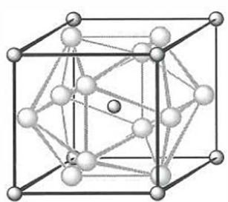 A
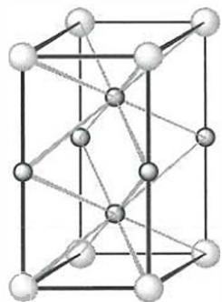 B
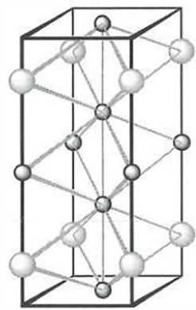 C
给出 A、B 和 C 中氯原子和钠原子的配位数。
在超高压 (300 GPa) 下, 金属钠和氦可形成化合物。结构中, 钠离子按简单立方排布, 形成 ${Na}_{8}$ 立方体空隙 (如下图所示), 电子对 $(2e^{−})$ 和氦原子交替分布填充在立方体的中心。
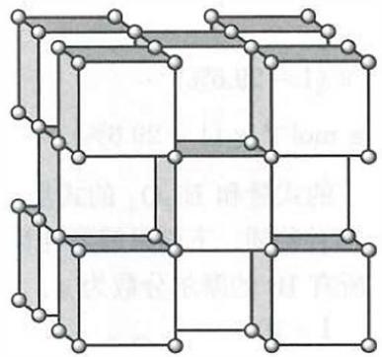
4-2-1 写出晶胞中的钠离子数。
4-2-2 写出体现该化合物结构特点的化学式。
4-2-3 若将氦原子放在晶胞顶点，写出所有电子对 $(2e^{−})$ 在晶胞中的位置。
4-2-4 晶胞边长 $a=395 pm$ ，计算此结构中 Na-He 的间距 d 和晶体的密度 $ρ$ （单位： $g cm^{−3}$ ）。
📖 查看答案
（1） 这是一道比较常规的晶体结构题，考查了解读晶胞结构示意图、理解晶体空隙和计算晶体密度的能力。
4-1 观察晶胞示意图，晶胞 A 的钠离子位于顶点和体心，共 $8×1/8+1=2$ 个；氯离子分布在立方体的六个面上，每个面上两个原子，共 $6×2÷2=6$ 个。晶胞 B 的钠离子位于棱心和晶胞内，共 $4×1/4+2=3$ 个；氯离子位于顶点，共 $8×1/8=1$ 个。晶胞 C 的钠离子分布在上下底面、棱心和体内，共 $2×1/2+4×1/4+2=4$ 个；氯离子在棱上，共 $8×1/4=2$ 个。可以得出 A、B 和 C 的化学式分别为 NaCl₃ 、 $Na_{3}Cl$ 和 $Na_{2}Cl$ 。
本题考查晶胞中原子数的计算。关键思路： 1. 晶胞A：Na在顶点和体心，Cl在面上 - Na：$8×1/8+1=2$ - Cl：$6×2×1/2=6$ - 化学式：NaCl₃ 2. 晶胞B：Na在棱心和体内，Cl在顶点 - Na：$4×1/4+2=3$ - Cl：$8×1/8=1$ - 化学式：$Na_{3}Cl$ 3. 晶胞C：Na在底面、棱心和体内，Cl在棱上 - Na：$2×1/2+4×1/4+2=4$ - Cl：$8×1/4=2$ - 化学式：$Na_{2}Cl$
知识点 | 说明
晶胞计算 | 利用均摊法计算晶胞中原子数
高压化学 | 高压下NaCl形成非整比化合物
配位数 | 需根据结构判断各原子配位数

知识点 | 说明
晶胞分析 | 简单立方堆积和体心填充
电子对化合物 | 电子对作为”阴离子”的奇特化合物
坐标变换 | 晶胞顶点变换后原子位置的确定
密度计算 | $ρ=ZM/(N_{A}a^{3})$​

2.72 钌配合物化学式与杂化（第31届初赛）
钌的配合物在发光、光电、催化、生物等领域备受关注。
6-1 研究者制得一种含混合配体的 Ru(II) 配合物 $[Ru(bpy)_{n}(phen)_{3−n}]$ $(ClO_{4})_{2}$ （配体结构如下图）。元素分析结果给出 C、H、N 的质量分数分别为 48.38%、3.06%、10.54%。磁性测量表明该配合物呈抗磁性。
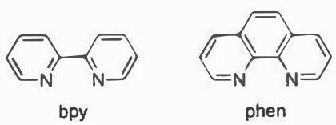
6-1-1 推算配合物化学式中的 $n$ 值。
6-1-2 写出中心钌原子的杂化轨道类型。
6-2 利用显微镜观察生物样品时, 常用到一种被称为 “钉红” 的染色剂, 钉红的化学式为 $\left[{Ru}_{3}O_{2}{\left({NH}_{3}\right)}_{14}\right]{Cl}_{6}$ , 由 $\left[Ru{\left({NH}_{3}\right)}_{6}\right]{Cl}_{3}$ 的氨水溶液暴露在空气中形成, 钉红阳离子中三个钌原子均为六配位且无金属-金属键。
6-2-1 写生成钌红阳离子的反应方程式。
6-2-2 画出钌红阳离子的结构式并标出每个钌的氧化态。
6-2-3 写出钌红阳离子中桥键原子的杂化轨道类型。
6-2-4经测定，钌红阳离子中 Ru-O 键长为 187 pm，远小于其单键键长。对此，研究者解释为：在中心原子和桥键原子间形成了两套由 d 和 p 轨道重叠形成的多中心 π 键。画出多中心 π 键的原子轨道重叠示意图。
📖 查看答案
（1） 本小题考查对配合物杂化理论的基本理解。首先元素分析给出了 C、H、N 的质量分数，那么可以直接除以相对原子质量，转化为摩尔比 C: H: N = 32.1:24.2:6.0，与 n = 1 (34:24:6) 和 n = 2 (32:24:6) 比较可知 n = 2。钌的价电子组态是 $4d^{6}5s^{2}$ ，配合物中有两个高氯酸根阴离子，故钌失去两个电子后在 5 个 4d 轨道、1 个 5s 轨道和 3 个 5p 轨道上共有 6 个电子。根据其抗磁性，应占据 3 个 4d 轨道，剩余的 6 个空轨道提供给配体的 6 对孤对电子，故中心钌原子为 $d^{2}sp^{3}$ 杂化，配合物呈八面体构型。

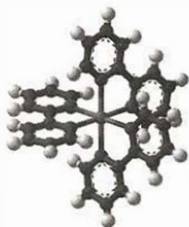
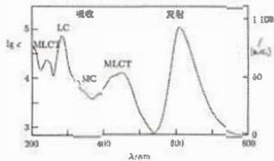
$\left[Ru(bpy)_{3}\right]{Cl}_{2}⋅6H_{2}O$ 是红色晶体，其水溶液颜色来自配离子在 $452±3 nm$ 处的金属-配体电荷转移 (metal-to-ligand charge transfer, MLCT) 跃迁。
本题考查配合物的元素分析和杂化理论。关键思路： 1. 由C:H:N质量分数转化为摩尔比 2. 与n=1和n=2的理论值比较，确定n=2 3. Ru(II)为4d⁶构型 4. 抗磁性说明电子成对，占据3个4d轨道 5. 6个空轨道($d^{2}sp^{3}$)接受6对配体电子 6. 八面体构型
知识点 | 说明
元素分析 | 质量分数转化为摩尔比确定n值
配合物杂化 | $d^{2}sp^{3}$杂化，八面体构型
抗磁性 | 电子全部成对，无未成对电子
MLCT | 金属-配体电荷转移跃迁

知识点 | 说明
配合物氧化还原 | O₂氧化Ru(III)形成混合价态配合物
桥连配体 | $μ_{2}$-O桥连三个金属中心
杂化轨道 | 桥氧sp杂化使Ru-O-Ru共线
多中心π键 | d-p轨道形成五中心大π键

2.73 XeF_{x}晶胞组成推导（第39届初赛）
惰性气体在特定条件下可以形成各种化学键，其中以 Xe 形成的化合物最为常见。三种 ${XeF}_{x}$（A、B 和 C）的晶胞结构如下图所示，其中大球为 Xe，小球为 F。写出三种晶体的化学组成。（提示：本题投影图均为一个晶胞，不含晶胞外的原子。）
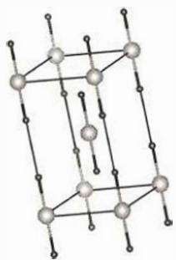
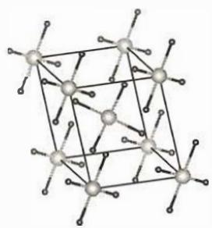
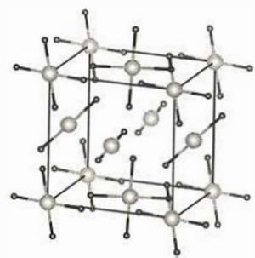
下图给出了三种 ${XeO}_{x}$ 晶体（A、B 和 C）沿不同方向的投影图，其中浅色大球为 Xe，深色小球为 O。
5.2.1 判断这三个化合物中哪一个 ${XeO}_{x}$ 化合物中 Xe 的化合价最高，并写出其所属晶系。
5.2.2 写出化合物 A 的组成。
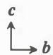
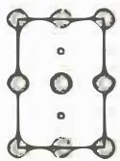
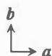
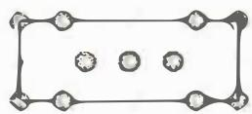
地球上约 99% 的初生 Xe 气神奇消失。最新研究发现，Xe 可被地幔中一种 ${Fe}_{x}O_{y}$ 化合物吸收形成复合物。
5.3.1 该 ${Fe}_{x}O_{y}$ 由共顶点的 $FeO_{6}$ 八面体构成，属简单立方晶系，沿 (001) 方向的投影如图 A 所示。写出其组成。
5.3.2 ${Fe}_{x}O_{y}$ 吸附 Xe 后转变为菱心六方晶格（$hR$），代表性化合物 B 和 C 的投影图如图所示。分别确定每摩尔 ${Fe}_{x}O_{y}$ 吸附的 Xe 的摩尔数。
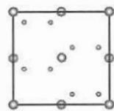
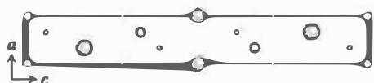
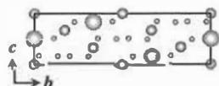
📖 查看答案
（1） 根据原子在晶胞中的位置计数（顶点 1/8、棱 1/4、面 1/2、体心 1）：
- A（$XeF_{2}$）：晶胞中含 2 个 $XeF_{2}$ 分子，化学组成 $XeF_{2}$
- B（$XeF_{4}$）：晶胞中含 2 个 $XeF_{4}$ 分子，化学组成 $XeF_{4}$
- C（$XeF_{3}$）：晶胞中含 2 个 $XeF_{4}$ 和 2 个 $XeF_{2}$ 分子，化学组成可写为 $XeF_{3}$ 或 $XeF_{2}⋅XeF_{4}$
对应已知化合物：A = $XeF_{2}$（直线形），B = $XeF_{4}$（平面正方形），C = $XeF_{2}$ 与 $XeF_{4}$ 的共晶

